

**Махамбет ауданы бойынша 2021-2022 жылдарға арналған жайылымдарды басқару және оларды пайдалану жөніндегі жоспарын бекіту туралы**

Атырау облысы Махамбет аудандық мәслихатының 2021 жылғы 19 тамыздағы № 70 шешімі

      "Қазақстан Республикасындағы жергілікті мемлекеттік басқару және өзін-өзі басқару туралы" Қазақстан Республикасы Заңының 6-бабына және "Жайылымдар туралы" Қазақстан Республикасы Заңының 8-бабының 1) тармақшасына сәйкес Махамбет аудандық мәслихаты ШЕШТІ:

      1. Бекітілсін:

      1) осы шешімнің 1-қосымшасына сәйкес Ақжайық ауылдық округі бойынша жайылымдарды басқару және оларды пайдалану жөніндегі жоспары;

      2) осы шешімнің 2-қосымшасына сәйкес Ақтоғай ауылдық округі бойынша жайылымдарды басқару және оларды пайдалану жөніндегі жоспары;

      3) осы шешімнің 3-қосымшасына сәйкес Алға ауылдық округі бойынша жайылымдарды басқару және оларды пайдалану жөніндегі жоспары;

      4) осы шешімнің 4-қосымшасына сәйкес Бақсай ауылдық округі бойынша жайылымдарды басқару және оларды пайдалану жөніндегі жоспары;

      5) осы шешімнің 5-қосымшасына сәйкес Бейбарыс ауылдық округі бойынша жайылымдарды басқару және оларды пайдалану жөніндегі жоспары;

      6) осы шешімнің 6-қосымшасына сәйкес Есбол ауылдық округі бойынша жайылымдарды басқару және оларды пайдалану жөніндегі жоспары;

      7) осы шешімнің 7-қосымшасына сәйкес Жалғансай ауылдық округі бойынша жайылымдарды басқару және оларды пайдалану жөніндегі жоспары;

      8) осы шешімнің 8-қосымшасына Махамбет сәйкес ауылдық округі бойынша жайылымдарды басқару және оларды пайдалану жөніндегі жоспары;

      9) осы шешімнің 9-қосымшасына сәйкес Сарайшық ауылдық округі бойынша жайылымдарды басқару және оларды пайдалану жөніндегі жоспары;

      2. Осы шешім ол алғашқы ресми жарияланған күнінен кейін күнтізбелік он күн өткен соң қолданысқа енгізіледі.

|  |  |
| --- | --- |
| *Аудандық мәслихат хатшысы* | *К. Мажиев* |

|  |  |
| --- | --- |
|  | Аудандық мәслихаттың 2021 жылғы 19 тамыздағы № 70 шешіміне 1-қосымша |

**Ақжайық ауылдық округі бойынша 2021-2022 жылдарға арналған жайылымдарды басқару және пайдалану жөніндегі жоспар**

      Ақжайық ауылдық округі бойынша 2021-2022 жылдарға арналған жайылымдарды басқару және пайдалану жөніндегі жоспар (бұдан әрі – Жоспар) Қазақстан Республикасының 2001 жылғы 23 қаңтардағы № 148 "Қазақстан Республикасындағы жергілікті мемлекеттік басқару және өзін-өзі басқару туралы", 2017 жылғы 20 ақпандағы "Жайылымдар туралы" Заңдарына, Қазақстан Республикасы Премьер-Министрінің орынбасары – Қазақстан Республикасы Ауыл шаруашылығы министрінің 2017 жылғы 24 сәуірдегі "Жайылымдарды ұтымды пайдалану қағидаларын бекіту туралы" № 173 бұйрығына (Қазақстан Республикасының нормативтік құқықтық актілері мемлекеттік тізімінде 150090 нөмірмен тіркелген), Қазақстан Республикасы Ауыл шаруашылығы министрінің 2015 жылғы 14 сәуірдегі "Жайылымдардың жалпы алаңына түсетін жүктеменің шекті рұқсат етілетін нормасын бекіту туралы" № 3-3/332 бұйрығына (Қазақстан Республикасының нормативтік құқықтық актілері мемлекеттік тізімінде 11064 нөмірмен тіркелген) сәйкес жасақталған.

      Жоспар жайылымдарды ұтымды пайдалану, жемшөпке қажеттілікті тұрақты қамтамасыз ету және жайылымдардың тозу процестерін болғызбау мақсатында қабылданды.

      Жоспар:

      1) құқық белгілейтін құжаттар негізінде жер санаттары, жер учаскелерінің меншік иелері және жер пайдаланушылар бөлінісінде әкімшілік-аумақтық бірлік аумағында жайылымдардың орналасу схемасын (картасын);

      2) жайылым айналымдарының қолайлы схемаларын;

      3) жайылымдардың, оның ішінде маусымдық жайылымдардың сыртқы және ішкі шекаралары мен алаңдары, жайылымдық инфрақұрылым объектілері белгіленген картаны;

      4) жайылым пайдаланушылардың су тұтыну нормасына сәйкес жасалған су көздерiне (көлдерге, өзендерге, тоғандарға, апандарға, суару немесе суландыру каналдарына, құбырлы немесе шахталы құдықтарға) қол жеткізу схемасын;

      5) жайылымы жоқ жеке және (немесе) заңды тұлғалардың ауыл шаруашылығы жануарларының мал басын орналастыру үшін жайылымдарды қайта бөлу және оны берілетін жайылымдарға ауыстыру схемасын;

      6) аудандық маңызы бар қала, кент, ауыл, ауылдық округ маңында орналасқан жайылымдармен қамтамасыз етілмеген жеке және (немесе) заңды тұлғалардың ауыл шаруашылығы жануарларының мал басын шалғайдағы жайылымдарға орналастыру схемасын;

      7) ауыл шаруашылығы жануарларын жаюдың және айдаудың маусымдық маршруттарын белгілейтін жайылымдарды пайдалану жөніндегі күнтізбелік графикті қамтиды.

      Жоспар жайылымдарды геоботаникалық зерттеп-қараудың жай-күйі туралы мәліметтер, ветеринариялық-санитариялық объектілер туралы мәліметтер, иелерін – жайылым пайдаланушыларды, жеке және (немесе) заңды тұлғаларды көрсете отырып, ауыл шаруашылығы жануарлары мал басының саны туралы деректер, ауыл шаруашылығы жануарларының түрлері мен жыныстық жас топтары бойынша қалыптастырылған үйірлердің, отарлардың, табындардың саны туралы деректер, шалғайдағы жайылымдарда жаю үшін ауыл шаруашылығы жануарларының мал басын қалыптастыру туралы мәліметтер, екпе және аридтік жайылымдарда ауыл шаруашылығы жануарларын жаю ерекшеліктері, малды айдап өтуге арналған сервитуттар туралы мәліметтер, мемлекеттік органдар, жеке және (немесе) заңды тұлғалар берген өзге де деректер ескеріле отырып, жергілікті өзін-өзі басқару органдарының, ауыл, ауылдық округ әкімдері және жайылым пайдаланушылардың қатысуымен қабылданды.

      Ақжайық ауылдық округі аумағының жалпы ауданы 33918 гектар, оның ішінде елді мекен жерлері - 9888 гектар, босалқы жерлер - 12296 гектар.

      Әкімшілік-аумақтық бөлінісі бойынша Ақжайық ауылдық округінде 1 ауылдық елді мекен бар.

      Ақжайық ауылдық округінің жер бедері-жазық. Округ аумағы Каспий маңы ойпатының орталық бөлігінде орналасқан. Климаты күрт континенталды, қысқа қарлы, бірақ өте суық қыс және ыстық ұзақ жаз. Қаңтардың орташа температурасы -14 °С, шілдеде 22-23 °С. Жауын-шашынның орташа жылдық мөлшері 300-350 мм. Шөлейт топырақтарда бетеге, боз селеу, жусан өседі.

      Топырағы негізінен шырынды көп жылдық сортаңдары басым жайылымдар (сарсазан, сүйелді аққулар, күмбездер, поташниктер, сортаң топырақтар).

      2021 жылдың 1 қаңтарына Ақжайық ауылдық округінде (жеке ауласында) 1073 бас ірі қара, 2266 бас ұсақ мал, 231 бас жылқы, 110 түйе бар.

      Мал басына түсетін жүктеме нормасын мүйізді ірі қара - 18 га/бас., ұсақ мал- 3,6 га/бас, жылқы – 21,6 га/бас, түйе-25,2 га/бас деп алсақ, жергілікті халықтың жеке ауласындағы ауыл шаруашылығы жануарларын жаю үшін 25577,2 га га жайылым қажет.

      Есебі:

      Мүйізді ірі қара үшін – 1073 бас 18га./бас=19314 гектар.

      Ұсақ мал үшін – 2266 бас3,6га./бас= 8157,6 гектар.

      Жылқы үшін – 231 бас21,6га./бас=4989,6 гектар.

      Түйе үшін – 110 бас25,2 га./бас=2772 гектар.

      19314 га.+ 8157,6 га.+ 4989,6 га.+ 2772 га.=35233,2 гектар.

      35233,2-9656=25577,2 гектар.

      Ақжайық елді мекенінің аумағы шегіндегі жайылымдар алаңы – 9656 гектар болса, қосымша 25577,2 гектар жайылым қажет.

      2021 жылдың 1 қаңтарынаАқжайық ауылдық округінің жауапкершілігі шектеулі серіктестігі, шаруа және фермерлік қожалықтарындағы мал басы: мүйізді ірі қара мал 789 бас, ұсақ мал 2987 бас, жылқы 291 бас, түйе 199 бас құрайды. Ауыл шаруашылығы жануарларын жаю үшін қолда бар жайылымдық алқаптары 8336 гектар болса, қосымша 27919,6 гектар жайылым қажет.

      Есебі:

      Мүйізді ірі қара үшін –789 бас18га./бас=14202 гектар.

      Ұсақ мал үшін – 2987бас3,6га./бас=10753,2 гектар.

      Жылқы үшін – 291 бас21,6га./бас=6285,6 гектар.

      Түйе үшін – 199 бас25,2 га./бас =5014,8 гектар.

      14202 га.+10753,2 га.+6285,6 га.+5014,8 га.=36255,6 гектар.

      36255,6-8336=27919,6 гектар.

      Махамбет ауданының жер балансының мәліметтеріне сәйкес, Ақжайық ауылдық округі аумағындағы барлық жауапкершілігі шектеулі серіктестігі, шаруа және фермер қожалықтарының жер пайдалануындағы жайылым алаңы 8336 гектар құрайды.

      Ақжайық ауылдық округінің аумағында 1 (бір) мал қорымы бар.

      Ақжайық ауылдық округінің аумағында аридтік жайылымдар жоқ.

      Ақжайық ауылдық округінде мал айдауға арналған сервитуттар орнатылмаған.

      Жоғарыда баяндалғанның негізінде, "Жайылымдар туралы" Қазақстан Республикасы Заңының 15-бабы 3-тармағына сәйкес, ауыл шегінде жайылымдармен қамтамасыз етілмеген жергілікті халықтың жеке ауласындағы және Ақжайық ауылдық округінің шаруа және фермер қожалықтарының ауыл шаруашылығы жануарлары осы жоспарға 5-қосымшаға сәйкес шалғайдағы жайылымдарға ауыстырылады.

|  |  |
| --- | --- |
|  | Ақжайық ауылдық округіндегі 2021-2022 жылдарға арналған Жайылымдарды басқару және оларды пайдалану жөніндегі жоспарға 1-қосымша |

**Құқық белгілейтін құжаттар негізінде жер санаттары, жер учаскелерінің меншік иелері және жер пайдаланушылар бөлінісінде Ақжайық ауылдық округі аумағында жайылымдардың орналасу схемасы (картасы)**

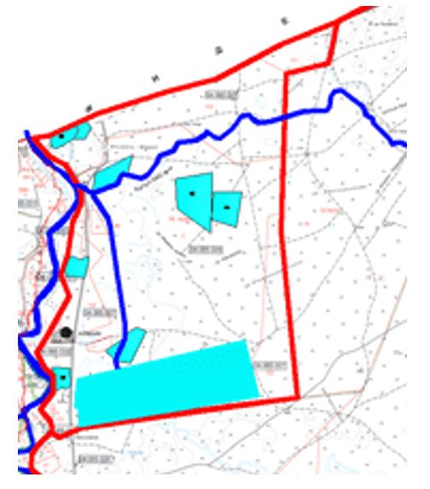

      Шартты белгілері:

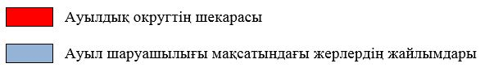

**Ақжайық ауылдық округінің жеке және заңды тұлғаларының ауыл шаруашылығы жануарларының мал басын орналастыру үшін жайылымдарды қайта бөлу туралы мәліметтер**

|  |  |
| --- | --- |
|  | Кесте 1 |

|  |  |  |  |  |  |  |
| --- | --- | --- | --- | --- | --- | --- |
| № | Атауы | Мал саны | Жайылымдардың болуы, га | Қажеттілік, га | Жетіспеушілік (-)/артығы(+), га | Жетіспеушілікті қанағаттандыру |
| 1 | Халықтың жеке ауласындағы ауыл шаруашылығы жануарларының мал басы | Мүйізді ірі қара –1073 бас  Ұсақ мал – 2266 бас  Жылқы – 231 бас  Түйе–110 бас | 9656 | 35233,2 | -25577,2 | Шалғайдағы жайылымдарға ауыстыру |
| 2 | Шаруа және фермер қожалықтарының ауыл шаруашылығы жануарларының мал басы | Мүйізді ірі қара – 789 бас  Ұсақ мал – 2987 бас  Жылқы – 291 бас  Түйе – 199 бас | 8336 | 36255,6 | -27919,6 | Шалғайдағы жайылымдарға ауыстыру |

|  |  |
| --- | --- |
|  | Ақжайық ауылдық округіндегі 2021-2022 жылдарға арналған Жайылымдарды басқару және оларды пайдалану жөніндегі жоспарға 2-қосымша |

**Жайылым айналымдарының қолайлы схемалары Ақжайық ауылдық округі үшін қолайлы жайылым айналымдарының схемасы**

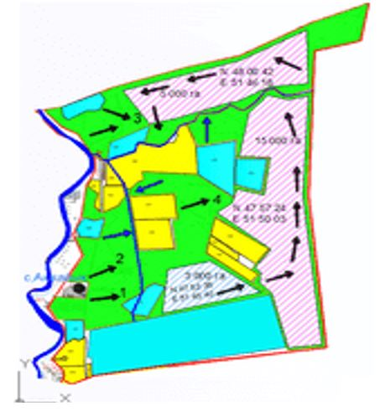

      Шартты белгілері:

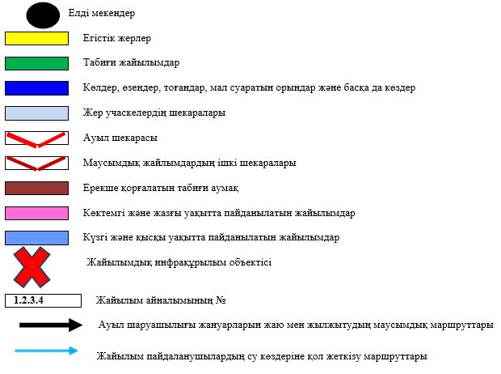

|  |  |
| --- | --- |
|  | Ақжайық ауылдық округіндегі 2021-2022 жылдарға арналған Жайылымдарды басқару және оларды пайдалану жөніндегі жоспарға 3-қосымша |

**Жайылымдардың, оның ішінде маусымдық жайылымдардың сыртқы және ішкі шекаралары мен алаңдары, жайылымдық инфрақұрылым объектілері белгіленген карта**

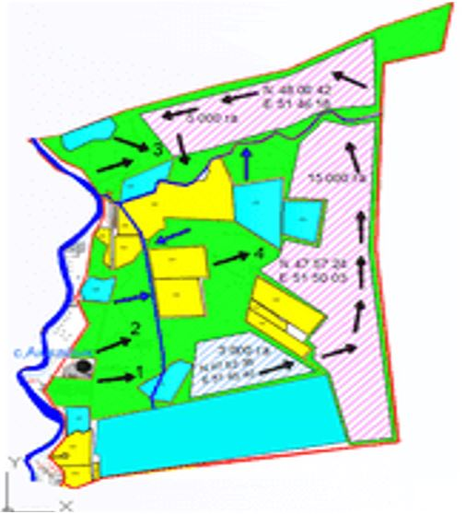

      Шартты белгілері:

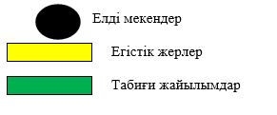

|  |  |
| --- | --- |
|  | Ақжайық ауылдық округіндегі 2021-2022 жылдарға арналған Жайылымдарды басқару және оларды пайдалану жөніндегі жоспарға 4-қосымша |

**Жайылым пайдаланушылардың су тұтыну нормасына сәйкес жасалған су көздеріне (көлдерге, өзендерге, тоғандарға, апандарға, суару немесе суландыру каналдарына, құбырлы немесе шахталы құдықтарға) қол жеткізу схемасы**

      Ақжайық ауылдық округінің аумағы арқылы ұзындығы 52 шақырым болатын "Ай-Сары" суландыру каналы ағып өтеді.

**Ақжайық ауылдық округі**

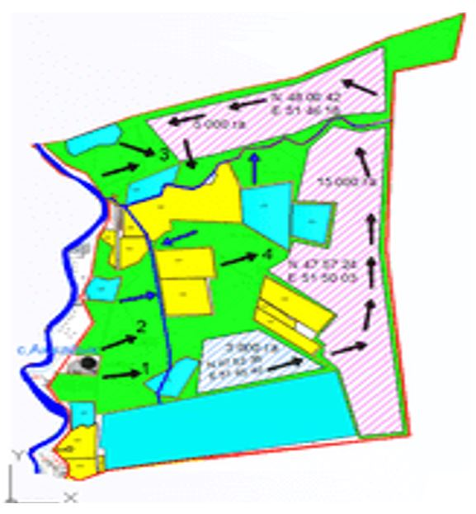

      Шартты белгілері:

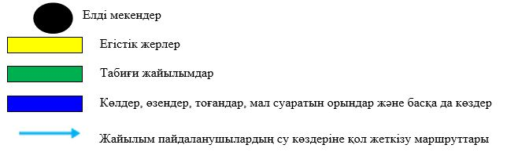

|  |  |
| --- | --- |
|  | Ақжайық ауылдық округіндегі 2021-2022 жылдарға арналған Жайылымдарды басқару және оларды пайдалану жөніндегі жоспарға 5-қосымша |

**Жайылымы жоқ жеке және (немесе) заңды тұлғалардың ауыл шаруашылығы жануарларының мал басын орналастыру үшін жайылымдарды қайта бөлу және оны берілетін жайылымдарға ауыстыру схемасы**

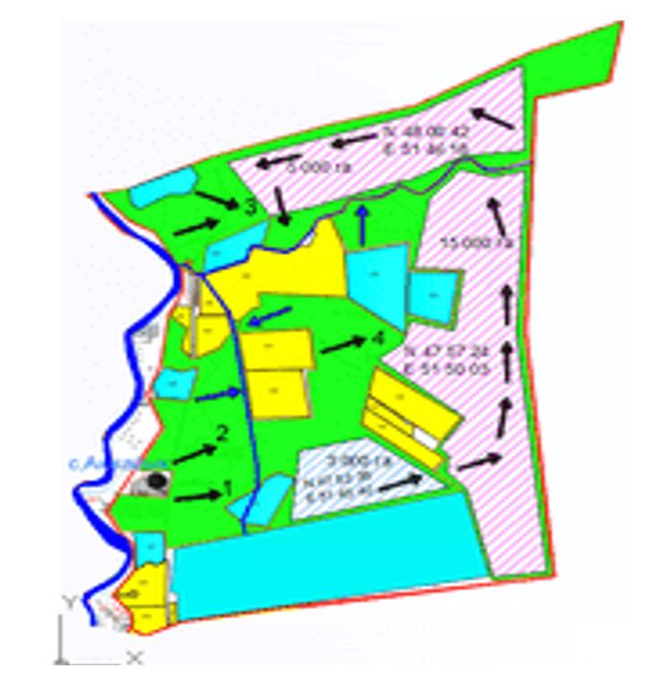

      Шартты белгілері:

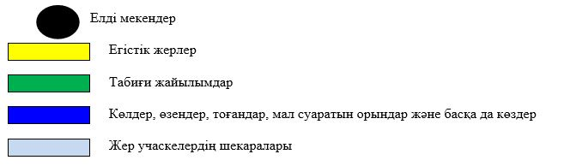

|  |  |
| --- | --- |
|  | Ақжайық ауылдық округіндегі 2021-2022 жылдарға арналған Жайылымдарды басқару және оларды пайдалану жөніндегі жоспарға 6-қосымша |

**Ақжайық ауылдық округі маңында орналасқан жайылымдармен қамтамасыз етілмеген жеке және (немесе) заңды тұлғалардың ауыл шаруашылығы жануарларының мал басын шалғайдағы жайылымдарға орналастыру схемасы**

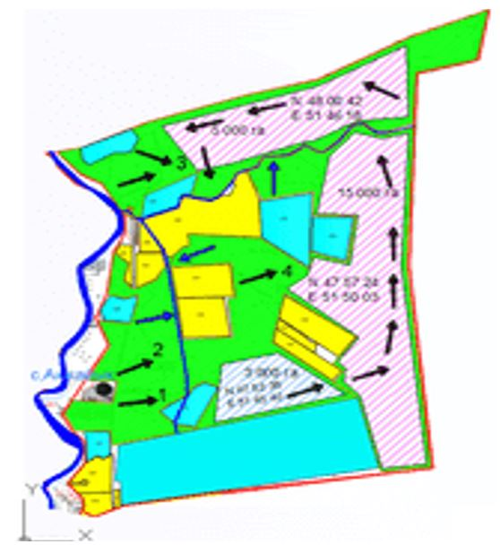

      Шартты белгілері:

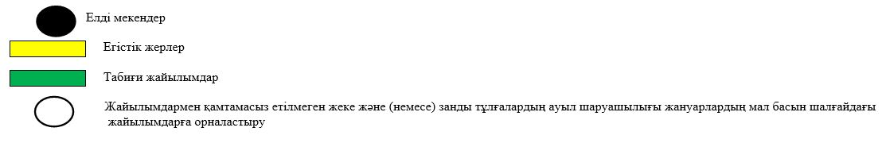

|  |  |
| --- | --- |
|  | Ақжайық ауылдық округіндегі 2021-2022 жылдарға арналған Жайылымдарды басқару және оларды пайдалану жөніндегі жоспарға 7-қосымша |

**Ауыл шаруашылығы жануарларын жаюдың және айдаудың маусымдық маршруттарын белгілейтін жайылымдарды пайдалану жөніндегі күнтізбелік графигі**

|  |  |  |  |  |  |
| --- | --- | --- | --- | --- | --- |
| № | Ауылдық округтің атауы | Өрістердің нөмірлері | | | |
| 1 | 1 | 2 | 3 | 4 |
| 2 | Ақжайық ауылдық округі | 25 сәуір мен 24 маусым  көктемі | 25 маусым мен 24 тамыз  жазғы | 25 тамыздан 24 қазанға  күзгі | демалыс |

|  |  |
| --- | --- |
|  | Аудандық мәслихаттың 2021 жылғы 19 тамыздағы № 70 шешіміне 2-қосымша |

**Ақтоғай ауылдық округі бойынша 2021-2022 жылдарға арналған жайылымдарды басқару және пайдалану жөніндегі жоспар**

      Ақтоғай ауылдық округі бойынша 2021-2022 жылдарға арналған жайылымдарды басқару және пайдалану жөніндегі жоспар (бұдан әрі – Жоспар) Қазақстан Республикасының 2001 жылғы 23 қаңтардағы №148 "Қазақстан Республикасындағы жергілікті мемлекеттік басқару және өзін-өзі басқару туралы", 2017 жылғы 20 ақпандағы "Жайылымдар туралы" Заңдарына, Қазақстан Республикасы Премьер-Министрінің орынбасары – Қазақстан Республикасы Ауыл шаруашылығы министрінің 2017 жылғы 24 сәуірдегі "Жайылымдарды ұтымды пайдалану қағидаларын бекіту туралы" №173 бұйрығына (Қазақстан Республикасының нормативтік құқықтық актілері мемлекеттік тізімінде 150090 нөмірмен тіркелген), Қазақстан Республикасы Ауыл шаруашылығы министрінің 2015 жылғы 14 сәуірдегі "Жайылымдардың жалпы алаңына түсетін жүктеменің шекті рұқсат етілетін нормасын бекіту туралы" №3-3/332 бұйрығына (Қазақстан Республикасының нормативтік құқықтық актілері мемлекеттік тізімінде 11064 нөмірмен тіркелген) сәйкес жасақталған.

      Жоспар жайылымдарды ұтымды пайдалану, жемшөпке қажеттілікті тұрақты қамтамасыз ету және жайылымдардың тозу процестерін болғызбау мақсатында қабылданды.

      Жоспар:

      1) құқық белгілейтін құжаттар негізінде жер санаттары, жер учаскелерінің меншік иелері және жер пайдаланушылар бөлінісінде әкімшілік-аумақтық бірлік аумағында жайылымдардың орналасу схемасын (картасын);

      2) жайылым айналымдарының қолайлы схемаларын;

      3) жайылымдардың, оның ішінде маусымдық жайылымдардың сыртқы және ішкі шекаралары мен алаңдары, жайылымдық инфрақұрылым объектілері белгіленген картаны;

      4) жайылым пайдаланушылардың су тұтыну нормасына сәйкес жасалған су көздерiне (көлдерге, өзендерге, тоғандарға, апандарға, суару немесе суландыру каналдарына, құбырлы немесе шахталы құдықтарға) қол жеткізу схемасын;

      5) жайылымы жоқ жеке және (немесе) заңды тұлғалардың ауыл шаруашылығы жануарларының мал басын орналастыру үшін жайылымдарды қайта бөлу және оны берілетін жайылымдарға ауыстыру схемасын;

      6) аудандық маңызы бар қала, кент, ауыл, ауылдық округ маңында орналасқан жайылымдармен қамтамасыз етілмеген жеке және (немесе) заңды тұлғалардың ауыл шаруашылығы жануарларының мал басын шалғайдағы жайылымдарға орналастыру схемасын;

      7) ауыл шаруашылығы жануарларын жаюдың және айдаудың маусымдық маршруттарын белгілейтін жайылымдарды пайдалану жөніндегі күнтізбелік графикті қамтиды.

      Жоспар жайылымдарды геоботаникалық зерттеп-қараудың жай-күйі туралы мәліметтер, ветеринариялық-санитариялық объектілер туралы мәліметтер, иелерін – жайылым пайдаланушыларды, жеке және (немесе) заңды тұлғаларды көрсете отырып, ауыл шаруашылығы жануарлары мал басының саны туралы деректер, ауыл шаруашылығы жануарларының түрлері мен жыныстық жас топтары бойынша қалыптастырылған үйірлердің, отарлардың, табындардың саны туралы деректер, шалғайдағы жайылымдарда жаю үшін ауыл шаруашылығы жануарларының мал басын қалыптастыру туралы мәліметтер, екпе және аридтік жайылымдарда ауыл шаруашылығы жануарларын жаю ерекшеліктері, малды айдап өтуге арналған сервитуттар туралы мәліметтер, мемлекеттік органдар, жеке және (немесе) заңды тұлғалар берген өзге де деректер ескеріле отырып, жергілікті өзін-өзі басқару органдарының, ауыл, ауылдық округ әкімдері және жайылым пайдаланушылардың қатысуымен қабылданды.

      Ақтоғай ауылдық округі аумағының жалпы ауданы 46065 гектар, оның ішінде елді мекен жерлері - 1787 гектар, босалқы жерлер – 17959 гектар.

      Әкімшілік-аумақтық бөлінісі бойынша Ақтоғай ауылдық округінде 4 - елді мекен бар.

      Ақтоғай ауылдық округінің жер бедері-жазық. Округ аумағы Каспий маңы ойпатының орталық бөлігінде орналасқан. Аумақтың көп бөлігін Нарын, Бозана және Мыңтеке құмдары алып жатыр, климаты күрт континенталды, қысқа қарлы, бірақ өте суық қыс және ыстық ұзақ жаз. Қаңтардың орташа температурасы -14 °С, шілдеде 22-23 °С. Жауын-шашынның орташа жылдық мөлшері 300-350 мм. Шөлейт топырақтарда бетеге, боз селеу, жусан өседі.

      Топырағы негізінен шырынды көп жылдық сортаңдары басым жайылымдар (сарсазан, сүйелді аққулар, күмбездер, поташниктер, сортаң топырақтар).

      2021 жылдың 1 қаңтарына Ақтоғай ауылдық округінде (жеке ауласында) 622 бас ірі қара, 1602 бас ұсақ мал, 153 бас жылқы, 120 түйе бар.

      Мал басына түсетін жүктеме нормасын мүйізді ірі қара - 18 га/бас., ұсақ мал- 3,6 га/бас, жылқы – 21,6 га/бас, түйе-25,2 га/бас деп алсақ, жергілікті халықтың жеке ауласындағы ауыл шаруашылығы жануарларын жаю үшін 21533 га га жайылым қажет.

      Есебі:

      Мүйізді ірі қара үшін – 622 бас18га./бас=11196 гектар.

      Ұсақ мал үшін – 1602 бас3,6га./бас= 5767,2 гектар.

      Жылқы үшін – 153 бас21,6га./бас=3304,8 гектар.

      Түйе үшін – 120 бас25,2 га./бас=3024 гектар.

      11196 га.+ 5767,2 га.+ 3304,8 га.+ 3024 га.=23292 гектар.

      23292-1739=21553 гектар.

      Ақтоғай елді мекенінің аумағы шегіндегі жайылымдар алаңы – 1739 гектар болса, қосымша 21533 гектар жайылым қажет.

      2021 жылдың 1 қаңтарына Ақтоғай ауылдық округінің жауапкершілігі шектеулі серіктестігі, шаруа және фермерлік қожалықтарындағы мал басы: мүйізді ірі қара мал 1424 бас, ұсақ мал 2974 бас, жылқы 483 бас, түйе 505 бас құрайды. Ауыл шаруашылығы жануарларын жаю үшін қолда бар жайылымдық алқаптары 20971 гектар болса, қосымша 38526,8 гектар жайылым қажет.

      Есебі:

      Мүйізді ірі қара үшін –1424 бас18га./бас=25632 гектар.

      Ұсақ мал үшін – 2974 бас3,6га./бас= 10706,4 гектар.

      Жылқы үшін – 483 бас21,6га./бас=10432,8 гектар.

      Түйе үшін – 505 бас25,2 га./бас =12726 гектар.

      25632 га.+10706,4 га.+10432,8 га.+12726 га.=59497,2 гектар.

      59497,2 - 20971=38526,2 гектар.

      Махамбет ауданының жер балансының мәліметтеріне сәйкес, Ақтоғай ауылдық округі аумағындағы барлық жауапкершілігі шектеулі серіктестігі, шаруа және фермер қожалықтарының жер пайдалануындағы жайылым алаңы 8336 гектар құрайды.

      Ақтоғай ауылдық округінің аумағында 1 (бір) мал қорымы бар.

      Ақтоғай ауылдық округінің аумағында аридтік жайылымдар жоқ.

      Ақтоғай ауылдық округінде мал айдауға арналған сервитуттар орнатылмаған.

      Жоғарыда баяндалғанның негізінде, "Жайылымдар туралы" Қазақстан Республикасы Заңының 15-бабы 3-тармағына сәйкес, ауыл шегінде жайылымдармен қамтамасыз етілмеген жергілікті халықтың жеке ауласындағы және Ақтоғай ауылдық округінің шаруа және фермер қожалықтарының ауыл шаруашылығы жануарлары осы жоспарға 5-қосымшаға сәйкес шалғайдағы жайылымдарға ауыстырылады.

|  |  |
| --- | --- |
|  | Ақтоғай ауылдық округіндегі 2021-2022 жылдарға арналған Жайылымдарды басқару және оларды пайдалану жөніндегі жоспарға 1-қосымша |

**Құқық белгілейтін құжаттар негізінде жер санаттары, жер учаскелерінің меншік иелері және жер пайдаланушылар бөлінісінде Ақтоғай ауылдық округі аумағында жайылымдардың орналасу схемасы (картасы)**

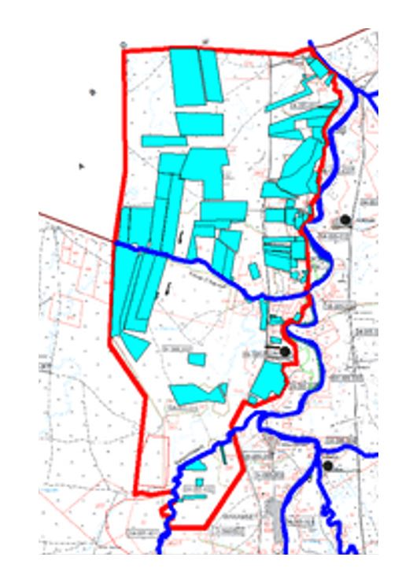

      Шартты белгілері:

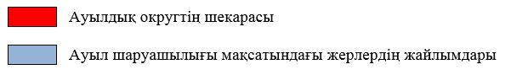

**Ақтоғай ауылдық округінің жеке және заңды тұлғаларының ауыл шаруашылығы жануарларының мал басын орналастыру үшін жайылымдарды қайта бөлу туралы мәліметтер**

|  |  |
| --- | --- |
|  | Кесте 1 |

|  |  |  |  |  |  |  |
| --- | --- | --- | --- | --- | --- | --- |
| № | Атауы | Мал саны | Жайылымдардың болуы, га | Қажеттілік, га | Жетіспеушілік (-)/артығы(+), га | Жетіспеушілікті қанағаттандыру |
| 1 | Халықтың жеке ауласындағы ауыл шаруашылығы жануарларының мал басы | Мүйізді ірі қара – 622 бас  Ұсақ мал – 1602 бас  Жылқы – 153 бас  Түйе – 120 бас | 1739 | 23292 | -21553 | Шалғайдағы жайылымдарға ауыстыру |
| 2 | Шаруа және фермер қожалықтарының ауыл шаруашылығы жануарларының мал басы | Мүйізді ірі қара – 1424 бас  Ұсақ мал – 2974 бас  Жылқы – 483 бас  Түйе – 505 бас | 20971 | 59497,2 | -38526,2 | Шалғайдағы жайылымдарға ауыстыру |

|  |  |
| --- | --- |
|  | Ақтоғай ауылдық округіндегі 2021-2022 жылдарға арналған Жайылымдарды басқару және оларды пайдалану жөніндегі жоспарға 2-қосымша |

**Жайылым айналымдарының қолайлы схемалары Ақтоғай ауылдық округі үшін қолайлы жайылым айналымдарының схемасы**

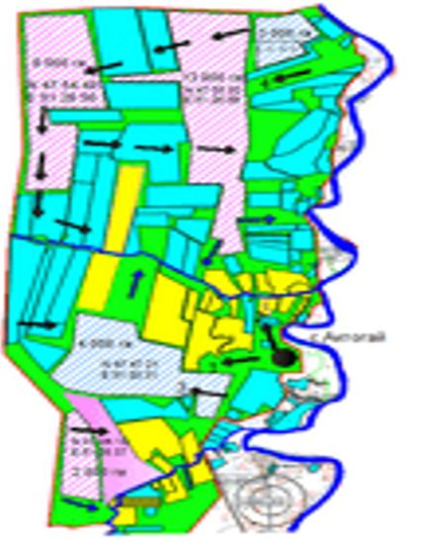

      Шартты белгілері:

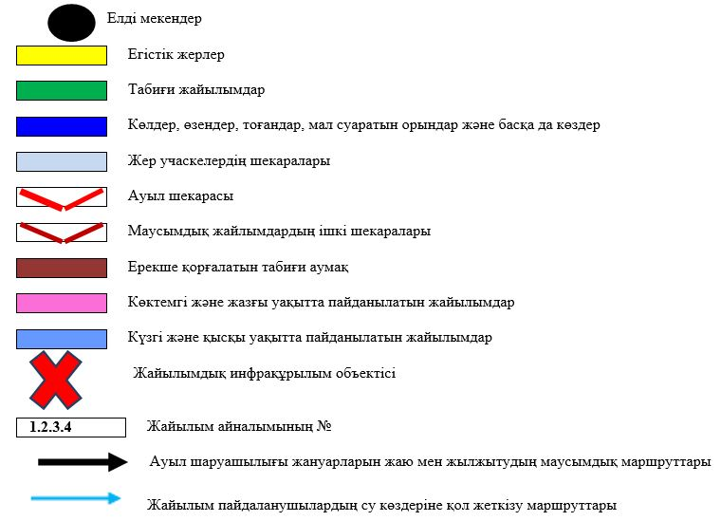

|  |  |
| --- | --- |
|  | Ақтоғай ауылдық округіндегі 2021-2022 жылдарға арналған Жайылымдарды басқару және оларды пайдалану жөніндегі жоспарға 3-қосымша |

**Жайылымдардың, оның ішінде маусымдық жайылымдардың сыртқы және ішкі шекаралары мен алаңдары, жайылымдық инфрақұрылым объектілері белгіленген карта**

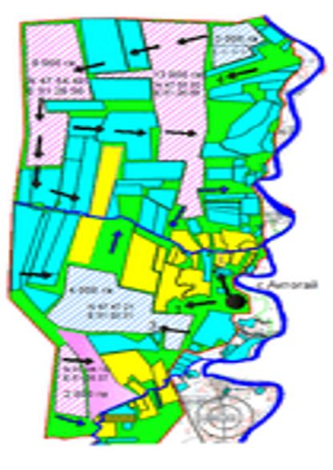

      Шартты белгілері:

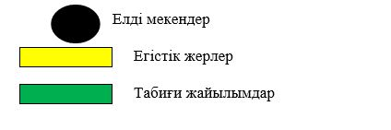

|  |  |
| --- | --- |
|  | Ақтоғай ауылдық округіндегі 2021-2022 жылдарға арналған Жайылымдарды басқару және оларды пайдалану жөніндегі жоспарға 4-қосымша |

**Жайылым пайдаланушылардың су тұтыну нормасына сәйкес жасалған су көздеріне (көлдерге, өзендерге, тоғандарға, апандарға, суару немесе суландыру каналдарына, құбырлы немесе шахталы құдықтарға) қол жеткізу схемасы**

      Ақтоғай ауылдық округінің аумағы арқылы ұзындығы 16 шақырым болатын "Сборный" және 14 шақырым болатын "Нарын" суландыру каналдары ағып өтеді.

**Ақтоғай ауылдық округі**

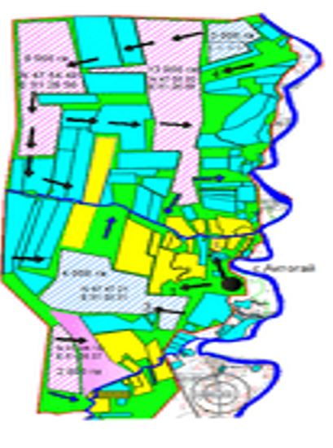

      Шартты белгілері:

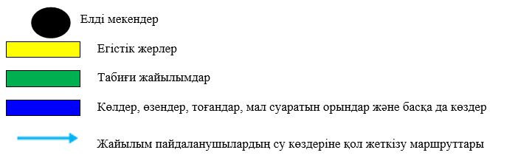

|  |  |
| --- | --- |
|  | Ақтоғай ауылдық округіндегі 2021-2022 жылдарға арналған Жайылымдарды басқару және оларды пайдалану жөніндегі жоспарға 5-қосымша |

**Жайылымы жоқ жеке және (немесе) заңды тұлғалардың ауыл шаруашылығы жануарларының мал басын орналастыру үшін жайылымдарды қайта бөлу және оны берілетін жайылымдарға ауыстыру схемасы**

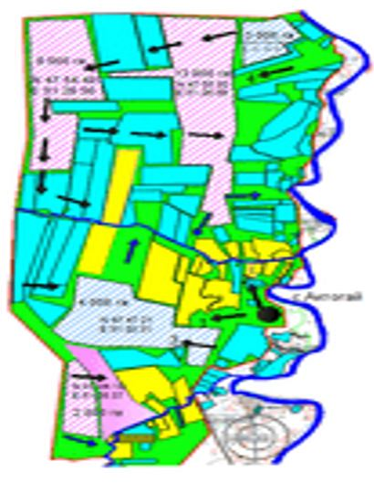

      Шартты белгілері:

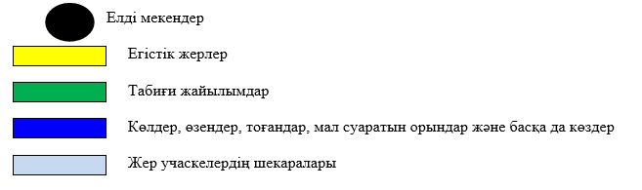

|  |  |
| --- | --- |
|  | Ақтоғай ауылдық округіндегі 2021-2022 жылдарға арналған Жайылымдарды басқару және оларды пайдалану жөніндегі жоспарға 6-қосымша |

**Ақтоғай ауылдық округі маңында орналасқан жайылымдармен қамтамасыз етілмеген жеке және (немесе) заңды тұлғалардың ауыл шаруашылығы жануарларының мал басын шалғайдағы жайылымдарға орналастыру схемасы**

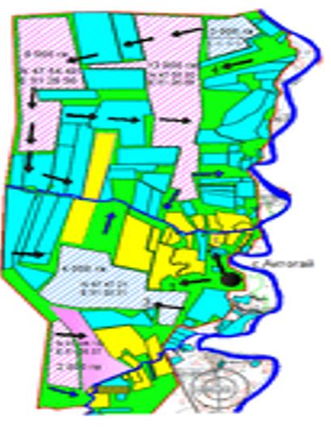

      Шартты белгілері:

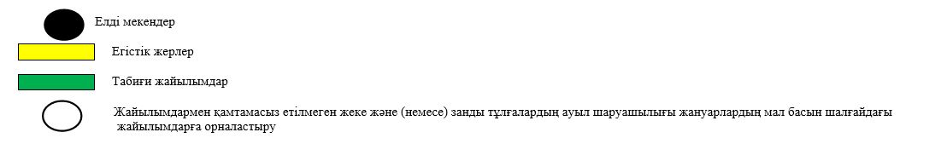

|  |  |
| --- | --- |
|  | Ақтоғай ауылдық округіндегі 2021-2022 жылдарға арналған Жайылымдарды басқару және оларды пайдалану жөніндегі жоспарға 7-қосымша |

**Ауыл шаруашылығы жануарларын жаюдың және айдаудың маусымдық маршруттарын белгілейтін жайылымдарды пайдалану жөніндегі күнтізбелік графигі**

|  |  |  |  |  |  |
| --- | --- | --- | --- | --- | --- |
| № | Ауылдық округтің атауы | Өрістердің нөмірлері | | | |
| 1 | 1 | 2 | 3 | 4 |
| 2 | Ақтоғай ауылдық округі | 25 сәуір мен 24 маусым  көктемгі | 25 маусым мен 24 тамыз  жазғы | 25 тамыздан 24 қазанға  күзгі | демалыстан өріс |

|  |  |
| --- | --- |
|  | Аудандық мәслихаттың 2021 жылғы 19 тамыздағы № 70 шешіміне 3-қосымша |

**Алға ауылдық округі бойынша 2021-2022 жылдарға арналған жайылымдарды басқару және пайдалану жөніндегі жоспар**

      Алға ауылдық округі бойынша 2021-2022 жылдарға арналған жайылымдарды басқару және пайдалану жөніндегі жоспар (бұдан әрі – Жоспар) Қазақстан Республикасының 2001 жылғы 23 қаңтардағы №148 "Қазақстан Республикасындағы жергілікті мемлекеттік басқару және өзін-өзі басқару туралы", 2017 жылғы 20 ақпандағы "Жайылымдар туралы" Заңдарына, Қазақстан Республикасы Премьер-Министрінің орынбасары – Қазақстан Республикасы Ауыл шаруашылығы министрінің 2017 жылғы 24 сәуірдегі "Жайылымдарды ұтымды пайдалану қағидаларын бекіту туралы" №173 бұйрығына (Қазақстан Республикасының нормативтік құқықтық актілері мемлекеттік тізімінде 150090 нөмірмен тіркелген), Қазақстан Республикасы Ауыл шаруашылығы министрінің 2015 жылғы 14 сәуірдегі "Жайылымдардың жалпы алаңына түсетін жүктеменің шекті рұқсат етілетін нормасын бекіту туралы" №3-3/332 бұйрығына (Қазақстан Республикасының нормативтік құқықтық актілері мемлекеттік тізімінде 11064 нөмірмен тіркелген) сәйкес жасақталған.

      Жоспар жайылымдарды ұтымды пайдалану, жемшөпке қажеттілікті тұрақты қамтамасыз ету және жайылымдардың тозу процестерін болғызбау мақсатында қабылданды.

      Жоспар:

      1) құқық белгілейтін құжаттар негізінде жер санаттары, жер учаскелерінің меншік иелері және жер пайдаланушылар бөлінісінде әкімшілік-аумақтық бірлік аумағында жайылымдардың орналасу схемасын (картасын);

      2) жайылым айналымдарының қолайлы схемаларын;

      3) жайылымдардың, оның ішінде маусымдық жайылымдардың сыртқы және ішкі шекаралары мен алаңдары, жайылымдық инфрақұрылым объектілері белгіленген картаны;

      4) жайылым пайдаланушылардың су тұтыну нормасына сәйкес жасалған су көздерiне (көлдерге, өзендерге, тоғандарға, апандарға, суару немесе суландыру каналдарына, құбырлы немесе шахталы құдықтарға) қол жеткізу схемасын;

      5) жайылымы жоқ жеке және (немесе) заңды тұлғалардың ауыл шаруашылығы жануарларының мал басын орналастыру үшін жайылымдарды қайта бөлу және оны берілетін жайылымдарға ауыстыру схемасын;

      6) аудандық маңызы бар қала, кент, ауыл, ауылдық округ маңында орналасқан жайылымдармен қамтамасыз етілмеген жеке және (немесе) заңды тұлғалардың ауыл шаруашылығы жануарларының мал басын шалғайдағы жайылымдарға орналастыру схемасын;

      7) ауыл шаруашылығы жануарларын жаюдың және айдаудың маусымдық маршруттарын белгілейтін жайылымдарды пайдалану жөніндегі күнтізбелік графикті қамтиды.

      Жоспар жайылымдарды геоботаникалық зерттеп-қараудың жай-күйі туралы мәліметтер, ветеринариялық-санитариялық объектілер туралы мәліметтер, иелерін – жайылым пайдаланушыларды, жеке және (немесе) заңды тұлғаларды көрсете отырып, ауыл шаруашылығы жануарлары мал басының саны туралы деректер, ауыл шаруашылығы жануарларының түрлері мен жыныстық жас топтары бойынша қалыптастырылған үйірлердің, отарлардың, табындардың саны туралы деректер, шалғайдағы жайылымдарда жаю үшін ауыл шаруашылығы жануарларының мал басын қалыптастыру туралы мәліметтер, екпе және аридтік жайылымдарда ауыл шаруашылығы жануарларын жаю ерекшеліктері, малды айдап өтуге арналған сервитуттар туралы мәліметтер, мемлекеттік органдар, жеке және (немесе) заңды тұлғалар берген өзге де деректер ескеріле отырып, жергілікті өзін-өзі басқару органдарының, ауыл, ауылдық округ әкімдері және жайылым пайдаланушылардың қатысуымен қабылданды.

      Алға ауылдық округі аумағының жалпы ауданы 35721 гектар, оның ішінде елді мекен жерлері - 4688 гектар, босалқы жерлер - 1588 гектар.

      Әкімшілік-аумақтық бөлінісі бойынша Алға ауылдық округінде 1 елді мекен бар.

      Алға ауылдық округінің жер бедері-жазық. Округ аумағы Каспий маңы ойпатының орталық бөлігінде орналасқан. Климаты күрт континенталды, қысқа қарлы, бірақ өте суық қыс және ыстық ұзақ жаз. Қаңтардың орташа температурасы -14 °С, шілдеде 22-23 °С. Жауын-шашынның орташа жылдық мөлшері 300-350 мм. Шөлейт топырақтарда бетеге, боз селеу, жусан өседі.

      Топырағы негізінен шырынды көп жылдық сортаңдары басым жайылымдар (сарсазан, сүйелді аққулар, күмбездер, поташниктер, сортаң топырақтар).

      2021 жылдың 1 қаңтарына Алға ауылдық округінде (жеке ауласында) 646 бас ірі қара, 1324 бас ұсақ мал, 226 бас жылқы, 104 түйе бар.

      Мал басына түсетін жүктеме нормасын мүйізді ірі қара - 18 га/бас., ұсақ мал- 3,6 га/бас, жылқы – 21,6 га/бас, түйе-25,2 га/бас деп алсақ, жергілікті халықтың жеке ауласындағы ауыл шаруашылығы жануарларын жаю үшін 19939,8 гектар жайылым қажет.

      Есебі:

      Мүйізді ірі қара үшін – 646 бас18 га./бас=11628 гектар.

      Ұсақ мал үшін – 1324 бас3,6 га./бас= 4766,4 гектар.

      Жылқы үшін – 226 бас21,6 га./бас=4881,6 гектар.

      Түйе үшін – 104 бас25,2 га./бас=2620,8 гектар.

      11628 га.+ 4766,4 га.+ 4881,6 га.+ 2620,8 га.=23896,8 гектар.

      23896,8 – 3957 =19939,8 гектар.

      Алға елді мекенінің аумағы шегіндегі жайылымдар алаңы – 9656 гектар болса, қосымша 19939,8 гектар жайылым қажет.

      2021 жылдың 1 қаңтарына Алға ауылдық округінің жауапкершілігі шектеулі серіктестігі, шаруа және фермерлік қожалықтарындағы мал басы: мүйізді ірі қара мал 782 бас, ұсақ мал 1990 бас, жылқы 506 бас, түйе 177 бас құрайды. Ауыл шаруашылығы жануарларын жаю үшін қолда бар жайылымдық алқаптары 14628 гектар болса, қосымша 22004 гектар жайылым қажет.

      Есебі:

      Мүйізді ірі қара үшін –782 бас18 га./бас=14076 гектар.

      Ұсақ мал үшін – 1990 бас3,6 га./бас= 7164 гектар.

      Жылқы үшін – 506 бас21,6га./бас=10929,6 гектар.

      Түйе үшін – 177 бас25,2 га./бас =4460,4 гектар.

      14076 га.+7164 га.+10929,6 га.+4460,4 га.=36630 гектар.

      36630 – 14628=22002 гектар.

      Махамбет ауданының жер балансының мәліметтеріне сәйкес, Алға ауылдық округі аумағындағы барлық жауапкершілігі шектеулі серіктестігі, шаруа және фермер қожалықтарының жер пайдалануындағы жайылым алаңы 14626 гектар құрайды.

      Алға ауылдық округінің аумағында 1 (бір) мал қорымы бар.

      Алға ауылдық округінің аумағында аридтік жайылымдар жоқ.

      Алға ауылдық округінде мал айдауға арналған сервитуттар орнатылмаған.

      Жоғарыда баяндалғанның негізінде, "Жайылымдар туралы" Қазақстан Республикасы Заңының 15-бабы 3-тармағына сәйкес, ауыл шегінде жайылымдармен қамтамасыз етілмеген жергілікті халықтың жеке ауласындағы және Алға ауылдық округінің шаруа және фермер қожалықтарының ауыл шаруашылығы жануарлары осы жоспарға 5-қосымшаға сәйкес шалғайдағы жайылымдарға ауыстырылады.

|  |  |
| --- | --- |
|  | Алға ауылдық округіндегі 2021-2022 жылдарға арналған Жайылымдарды басқару және оларды пайдалану жөніндегі жоспарға 1-қосымша |

**Құқық белгілейтін құжаттар негізінде жер санаттары, жер учаскелерінің меншік иелері және жер пайдаланушылар бөлінісінде Алға ауылдық округі аумағында жайылымдардың орналасу схемасы (картасы)**

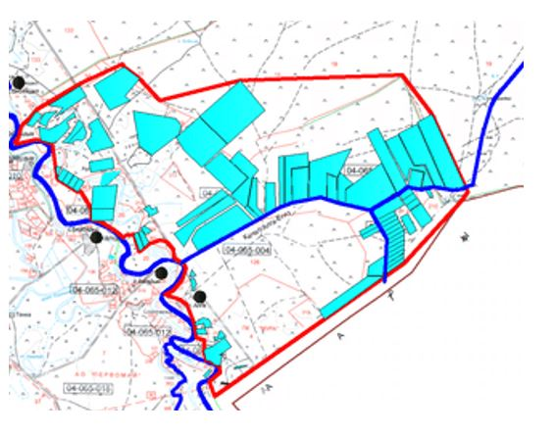

      Шартты белгілері:



**Алға ауылдық округінің жеке және заңды тұлғаларының ауыл шаруашылығы жануарларының мал басын орналастыру үшін жайылымдарды қайта бөлу туралы мәліметтер**

|  |  |
| --- | --- |
|  | Кесте 1 |

|  |  |  |  |  |  |  |
| --- | --- | --- | --- | --- | --- | --- |
| № | Атауы | Мал саны | Жайылымдардың болуы, га | Қажеттілік, га | Жетіспеушілік (-)/артығы(+), га | Жетіспеушілікті қанағаттандыру |
| 1 | Халықтың жеке ауласындағы ауыл шаруашылығы жануарларының мал басы | Мүйізді ірі қара –646 бас  Ұсақ мал – 1324 бас  Жылқы – 226 бас  Түйе–104 бас | 3957 | 23896,8 | -19939,8 | Шалғайдағы жайылымдарға ауыстыру |
| 2 | Шаруа және фермер қожалықтарының ауыл шаруашылығы жануарларының мал басы | Мүйізді ірі қара – 782 бас  Ұсақ мал – 1990 бас  Жылқы – 506 бас  Түйе – 177 бас | 14628 | 36630 | -22002 | Шалғайдағы жайылымдарға ауыстыру |

|  |  |
| --- | --- |
|  | Алға ауылдық округіндегі 2021-2022 жылдарға арналған Жайылымдарды басқару және оларды пайдалану жөніндегі жоспарға 2-қосымша |

**Жайылым айналымдарының қолайлы схемалары Алға ауылдық округі үшін қолайлы жайылым айналымдарының схемасы**

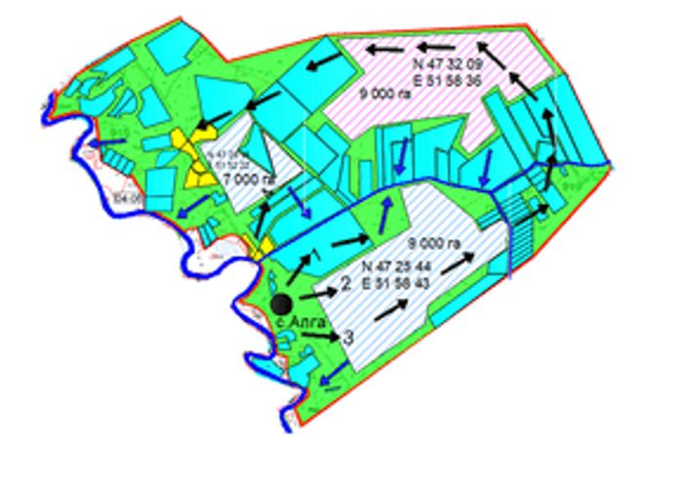

      Шартты белгілері:



|  |  |
| --- | --- |
|  | Алға ауылдық округіндегі 2021-2022 жылдарға арналған Жайылымдарды басқару және оларды пайдалану жөніндегі жоспарға 3-қосымша |

**Жайылымдардың, оның ішінде маусымдық жайылымдардың сыртқы және ішкі шекаралары мен алаңдары, жайылымдық инфрақұрылым объектілері белгіленген карта**

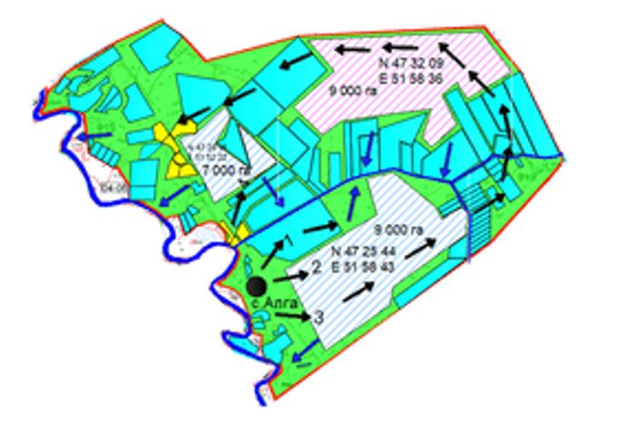

      Шартты белгілері:



|  |  |
| --- | --- |
|  | Алға ауылдық округіндегі 2021-2022 жылдарға арналған Жайылымдарды басқару және оларды пайдалану жөніндегі жоспарға 4-қосымша |

**Жайылым пайдаланушылардың су тұтыну нормасына сәйкес жасалған су көздеріне (көлдерге, өзендерге, тоғандарға, апандарға, суару немесе суландыру каналдарына, құбырлы немесе шахталы құдықтарға) қол жеткізу схемасы**

      Алға ауылдық округінің аумағы арқылы ұзындығы 1,7 шақырым болатын "Алға-Егіз" каналы ағып өтеді.

**Алға ауылдық округі**

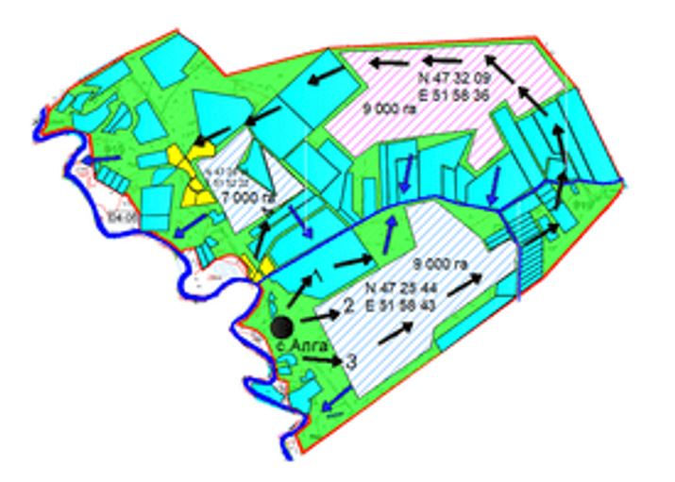

      Шартты белгілері:



|  |  |
| --- | --- |
|  | Алға ауылдық округіндегі 2021-2022 жылдарға арналған Жайылымдарды басқару және оларды пайдалану жөніндегі жоспарға 5-қосымша |

**Жайылымы жоқ жеке және (немесе) заңды тұлғалардың ауыл шаруашылығы жануарларының мал басын орналастыру үшін жайылымдарды қайта бөлу және оны берілетін жайылымдарға ауыстыру схемасы**

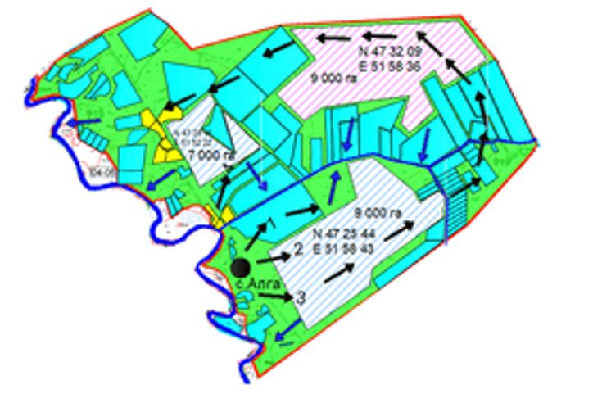

      Шартты белгілері:



|  |  |
| --- | --- |
|  | Алға ауылдық округіндегі 2021-2022 жылдарға арналған Жайылымдарды басқару және оларды пайдалану жөніндегі жоспарға 6-қосымша |

**Алға ауылдық округі маңында орналасқан жайылымдармен қамтамасыз етілмеген жеке және (немесе) заңды тұлғалардың ауыл шаруашылығы жануарларының мал басын шалғайдағы жайылымдарға орналастыру схемасы**

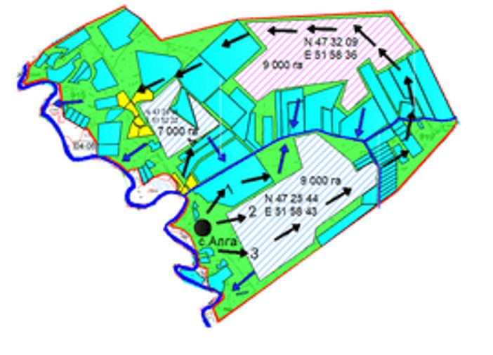

      Шартты белгілері:



|  |  |
| --- | --- |
|  | Алға ауылдық округіндегі 2021-2022 жылдарға арналған Жайылымдарды басқару және оларды пайдалану жөніндегі жоспарға 7-қосымша |

**Ауыл шаруашылығы жануарларын жаюдың және айдаудың маусымдық маршруттарын белгілейтін жайылымдарды пайдалану жөніндегі күнтізбелік графигі**

|  |  |  |  |  |  |
| --- | --- | --- | --- | --- | --- |
| № | Ауылдық округтің атауы | Өрістердің нөмірлері | | | |
| 1 | 1 | 2 | 3 | 4 |
| 2 | Алға ауылдық округі | 25 сәуір мен 24 маусым  көктемгі | 25 маусым мен 24 тамыз  жазгы | 25 тамыздан 24 қазанға  күзгі | демалыстан өріс |

|  |  |
| --- | --- |
|  | Аудандық мәслихаттың 2021 жылғы 19 тамыздағы № 70 шешіміне 4-қосымша |

**Бақсай ауылдық округі бойынша 2021-2022 жылдарға арналған жайылымдарды басқару және пайдалану жөніндегі жоспар**

      Бақсай ауылдық округі бойынша 2021-2022 жылдарға арналған жайылымдарды басқару және пайдалану жөніндегі жоспар (бұдан әрі – Жоспар) Қазақстан Республикасының 2001 жылғы 23 қаңтардағы №148 "Қазақстан Республикасындағы жергілікті мемлекеттік басқару және өзін-өзі басқару туралы", 2017 жылғы 20 ақпандағы "Жайылымдар туралы" Заңдарына, Қазақстан Республикасы Премьер-Министрінің орынбасары – Қазақстан Республикасы Ауыл шаруашылығы министрінің 2017 жылғы 24 сәуірдегі "Жайылымдарды ұтымды пайдалану қағидаларын бекіту туралы" №173 бұйрығына (Қазақстан Республикасының нормативтік құқықтық актілері мемлекеттік тізімінде 150090 нөмірмен тіркелген), Қазақстан Республикасы Ауыл шаруашылығы министрінің 2015 жылғы 14 сәуірдегі "Жайылымдардың жалпы алаңына түсетін жүктеменің шекті рұқсат етілетін нормасын бекіту туралы" №3-3/332 бұйрығына (Қазақстан Республикасының нормативтік құқықтық актілері мемлекеттік тізімінде 11064 нөмірмен тіркелген) сәйкес жасақталған.

      Жоспар жайылымдарды ұтымды пайдалану, жемшөпке қажеттілікті тұрақты қамтамасыз ету және жайылымдардың тозу процестерін болғызбау мақсатында қабылданды.

      Жоспар:

      1) құқық белгілейтін құжаттар негізінде жер санаттары, жер учаскелерінің меншік иелері және жер пайдаланушылар бөлінісінде әкімшілік-аумақтық бірлік аумағында жайылымдардың орналасу схемасын (картасын);

      2) жайылым айналымдарының қолайлы схемаларын;

      3) жайылымдардың, оның ішінде маусымдық жайылымдардың сыртқы және ішкі шекаралары мен алаңдары, жайылымдық инфрақұрылым объектілері белгіленген картаны;

      4) жайылым пайдаланушылардың су тұтыну нормасына сәйкес жасалған су көздерiне (көлдерге, өзендерге, тоғандарға, апандарға, суару немесе суландыру каналдарына, құбырлы немесе шахталы құдықтарға) қол жеткізу схемасын;

      5) жайылымы жоқ жеке және (немесе) заңды тұлғалардың ауыл шаруашылығы жануарларының мал басын орналастыру үшін жайылымдарды қайта бөлу және оны берілетін жайылымдарға ауыстыру схемасын;

      6) аудандық маңызы бар қала, кент, ауыл, ауылдық округ маңында орналасқан жайылымдармен қамтамасыз етілмеген жеке және (немесе) заңды тұлғалардың ауыл шаруашылығы жануарларының мал басын шалғайдағы жайылымдарға орналастыру схемасын;

      7) ауыл шаруашылығы жануарларын жаюдың және айдаудың маусымдық маршруттарын белгілейтін жайылымдарды пайдалану жөніндегі күнтізбелік графикті қамтиды.

      Жоспар жайылымдарды геоботаникалық зерттеп-қараудың жай-күйі туралы мәліметтер, ветеринариялық-санитариялық объектілер туралы мәліметтер, иелерін – жайылым пайдаланушыларды, жеке және (немесе) заңды тұлғаларды көрсете отырып, ауыл шаруашылығы жануарлары мал басының саны туралы деректер, ауыл шаруашылығы жануарларының түрлері мен жыныстық жас топтары бойынша қалыптастырылған үйірлердің, отарлардың, табындардың саны туралы деректер, шалғайдағы жайылымдарда жаю үшін ауыл шаруашылығы жануарларының мал басын қалыптастыру туралы мәліметтер, екпе және аридтік жайылымдарда ауыл шаруашылығы жануарларын жаю ерекшеліктері, малды айдап өтуге арналған сервитуттар туралы мәліметтер, мемлекеттік органдар, жеке және (немесе) заңды тұлғалар берген өзге де деректер ескеріле отырып, жергілікті өзін-өзі басқару органдарының, ауыл, ауылдық округ әкімдері және жайылым пайдаланушылардың қатысуымен қабылданды.

      Бақсай ауылдық округі аумағының жалпы ауданы 235324 гектар, оның ішінде елді мекен жерлері - 35889 гектар, босалқы жерлер - 113663 гектар.

      Әкімшілік-аумақтық бөлінісі бойынша Бақсай ауылдық округінде 4 ауылдық елді мекен бар.

      Бақсай ауылдық округінің жер бедері-жазық. Округ аумағы Каспий маңы ойпатының орталық бөлігінде орналасқан. Аумақтың көп бөлігін Нарын, Бозана және Мыңтеке құмдары алып жатыр, климаты күрт континенталды, қысқа қарлы, бірақ өте суық қыс және ыстық ұзақ жаз. Қаңтардың орташа температурасы -14 °С, шілдеде 22-23 °С. Жауын-шашынның орташа жылдық мөлшері 300-350 мм. Шөлейт топырақтарда бетеге, боз селеу, жусан өседі.

      Топырағы негізінен шырынды көп жылдық сортаңдары басым жайылымдар (сарсазан, сүйелді аққулар, күмбездер, поташниктер, сортаң топырақтар).

      2021 жылдың 1 қаңтарына Бақсай ауылдық округінде (жеке ауласында) 1940 бас ірі қара, 4551 бас ұсақ мал, 250 бас жылқы, 189 түйе бар.

      Мал басына түсетін жүктеме нормасын мүйізді ірі қара - 18 га/бас., ұсақ мал- 3,6 га/бас, жылқы – 21,6 га/бас, түйе-25,2 га/бас деп алсақ, жергілікті халықтың жеке ауласындағы ауыл шаруашылығы жануарларын жаю үшін 25576,5 гектар жайылым қажет.

      Есебі:

      Мүйізді ірі қара үшін – 1940 бас18га./бас=34 920 гектар.

      Ұсақ мал үшін – 4551 бас3,6 га./бас= 16 383,6 гектар.

      Жылқы үшін – 250 бас21,6 га./бас=5 400 гектар.

      Түйе үшін – 189 бас25,2 га./бас=4 762,8 гектар.

      34 920 га.+ 16 383,6 га.+ 5 400 га.+ 4 762,8га.=61 466,4 гектар.

      61 466,4 - 35 899,9=25 576,5 гектар.

      Бақсай елді мекенінің аумағы шегіндегі жайылымдар алаңы – 35899,9 гектар болса, қосымша 25576,5 гектар жайылым қажет.

      2021 жылдың 1 қаңтарына Бақсай ауылдық округінің жаупкершілігі шектеулі серіктестігі, шаруа және фермерлік қожалықтарындағы мал басы: мүйізді ірі қара мал 789 бас, ұсақ мал 2987 бас, жылқы 291 бас, түйе 199 бас құрайды. Ауыл шаруашылығы жануарларын жаю үшін қолда бар жайылымдық алқаптары 8336 гектар болса, қосымша 27919,6 гектар жайылым қажет.

      Есебі:

      Мүйізді ірі қара үшін –789 бас18га./бас=14202 гектар.

      Ұсақ мал үшін – 2987 бас3,6га./бас= 10753,2 гектар.

      Жылқы үшін – 291 бас21,6га./бас=6285,6 ггектар.

      Түйе үшін – 199 бас25,2 га./бас =5014,8 гектар.

      14202 га.+10753,2 га.+6285,6 га.+5014,8 га.=36255,6 гектар.

      36255,6 - 8336=27919,6 гектар.

      Махамбет ауданының жер балансының мәліметтеріне сәйкес, Бақсай ауылдық округі аумағындағы барлық жауапкершілігі шектеулі серіктестігі, шаруа және фермер қожалықтарының жер пайдалануындағы жайылым алаңы 8336 гектар құрайды.

      Бақсай ауылдық округінің аумағында 1 (бір) мал қорымы бар.

      Бақсай ауылдық округінің аумағында аридтік жайылымдар жоқ.

      Бақсай ауылдық округінде мал айдауға арналған сервитуттар орнатылмаған.

      Жоғарыда баяндалғанның негізінде, "Жайылымдар туралы" Қазақстан Республикасы Заңының 15-бабы 3-тармағына сәйкес, ауыл шегінде жайылымдармен қамтамасыз етілмеген жергілікті халықтың жеке ауласындағы жәнеАққыстау ауылдық округінің шаруа және фермер қожалықтарының ауыл шаруашылығы жануарлары осы жоспарға 5-қосымшаға сәйкес шалғайдағы жайылымдарға ауыстырылады.

|  |  |
| --- | --- |
|  | Бақсай ауылдық округіндегі 2021-2022 жылдарға арналған Жайылымдарды басқару және оларды пайдалану жөніндегі жоспарға 1-қосымша |

**Құқық белгілейтін құжаттар негізінде жер санаттары, жер учаскелерінің меншік иелері және жер пайдаланушылар бөлінісінде Бақсай ауылдық округі аумағында жайылымдардың орналасу схемасы (картасы)**

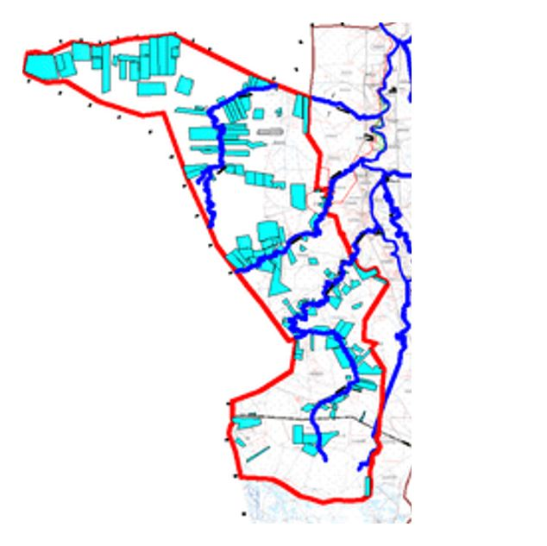

      Шартты белгілері:



**Бақсай ауылдық округінің жеке және заңды тұлғаларының ауыл шаруашылығы жануарларының мал басын орналастыру үшін жайылымдарды қайта бөлу туралы мәліметтер**

|  |  |
| --- | --- |
|  | Кесте 1 |

|  |  |  |  |  |  |  |
| --- | --- | --- | --- | --- | --- | --- |
| № | Атауы | Мал саны | Жайылымдардың болуы, га | Қажеттілік, га | Жетіспеушілік (-)/артығы(+), га | Жетіспеушілікті қанағаттандыру |
| 1 | Халықтың жеке ауласындағы ауыл шаруашылығы жануарларының мал басы | Мүйізді ірі қара –1940 бас  Ұсақ мал – 4551 бас  Жылқы – 250 бас  Түйе–189 бас | 35899,9 | 61466,4 | -25576,5 | Шалғайдағы жайылымдарға ауыстыру |
| 2 | Шаруа және фермер қожалықтарының ауыл шаруашылығы жануарларының мал басы | Мүйізді ірі қара – 789 бас  Ұсақ мал – 2987 бас  Жылқы – 291 бас  Түйе – 199 бас | 113663,2 | 36255,6 | -27919,6 | Шалғайдағы жайылымдарға ауыстыру |

|  |  |
| --- | --- |
|  | Бақсай ауылдық округіндегі 2021-2022 жылдарға арналған Жайылымдарды басқару және оларды пайдалану жөніндегі жоспарға 2-қосымша |

**Жайылым айналымдарының қолайлы схемалары Бақсай ауылдық округі үшін қолайлы жайылым айналымдарының схемасы**

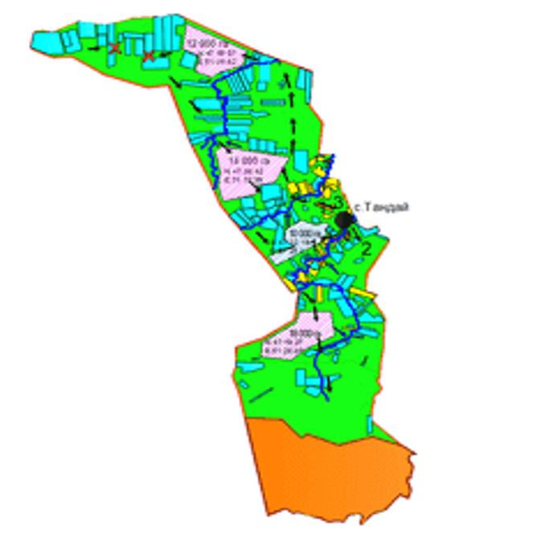

      Шартты белгілері:



|  |  |
| --- | --- |
|  | Бақсай ауылдық округіндегі 2021-2022 жылдарға арналған Жайылымдарды басқару және оларды пайдалану жөніндегі жоспарға 3-қосымша |

**Жайылымдардың, оның ішінде маусымдық жайылымдардың сыртқы және ішкі шекаралары мен алаңдары, жайылымдық инфрақұрылым объектілері белгіленген карта**

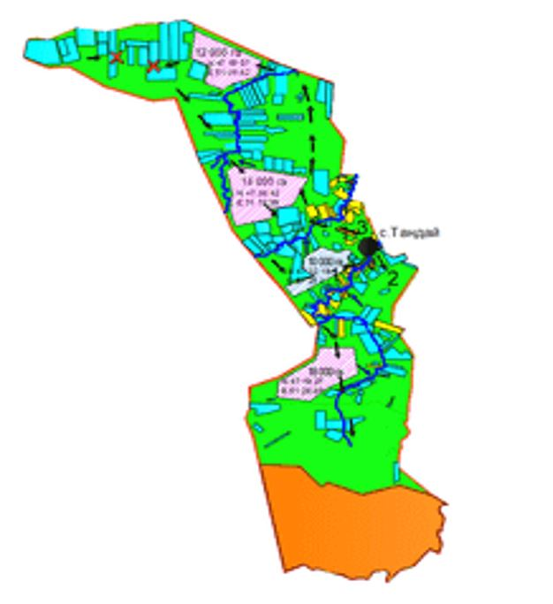

      Шартты белгілері:



|  |  |
| --- | --- |
|  | Бақсай ауылдық округіндегі 2021-2022 жылдарға арналған Жайылымдарды басқару және оларды пайдалану жөніндегі жоспарға 4-қосымша |

**Жайылым пайдаланушылардың су тұтыну нормасына сәйкес жасалған су көздеріне (көлдерге, өзендерге, тоғандарға, апандарға, суару немесе суландыру каналдарына, құбырлы немесе шахталы құдықтарға) қол жеткізу схемасы**

      Бақсай ауылдық округінің аумағы арқылы ұзындығы 50 шақырым болатын "Аксай" және 36 шақырым болатын "Нарын" сонымен қатар 80 шақырым болатын "Бақсай" суландыру каналдары ағып өтеді.

**Бақсай ауылдық округі**

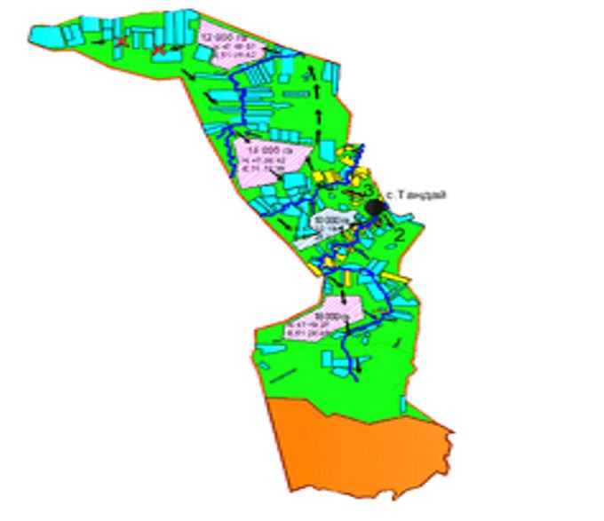

      Шартты белгілері:



|  |  |
| --- | --- |
|  | Бақсай ауылдық округіндегі 2021-2022 жылдарға арналған Жайылымдарды басқару және оларды пайдалану жөніндегі 5-қосымша |

**Жайылымы жоқ жеке және (немесе) заңды тұлғалардың ауыл шаруашылығы жануарларының мал басын орналастыру үшін жайылымдарды қайта бөлу және оны берілетін жайылымдарға ауыстыру схемасы**

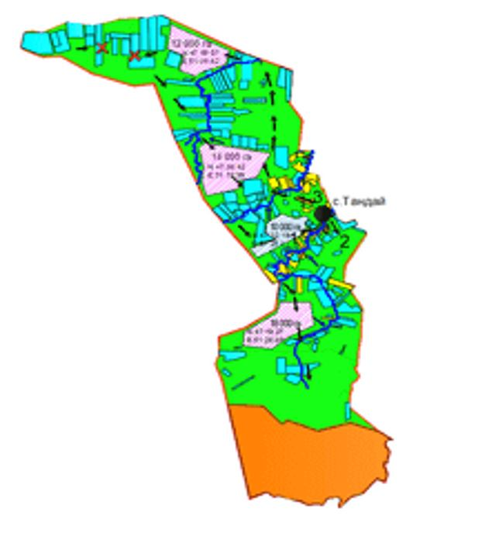

      Шартты белгілері:



|  |  |
| --- | --- |
|  | Бақсай ауылдық округіндегі 2021-2022 жылдарға арналған Жайылымдарды басқару және оларды пайдалану жөніндегі жоспарға 6-қосымша |

**Бақсай ауылдық округі маңында орналасқан жайылымдармен қамтамасыз етілмеген жеке және (немесе) заңды тұлғалардың ауыл шаруашылығы жануарларының мал басын шалғайдағы жайылымдарға орналастыру схемасы**

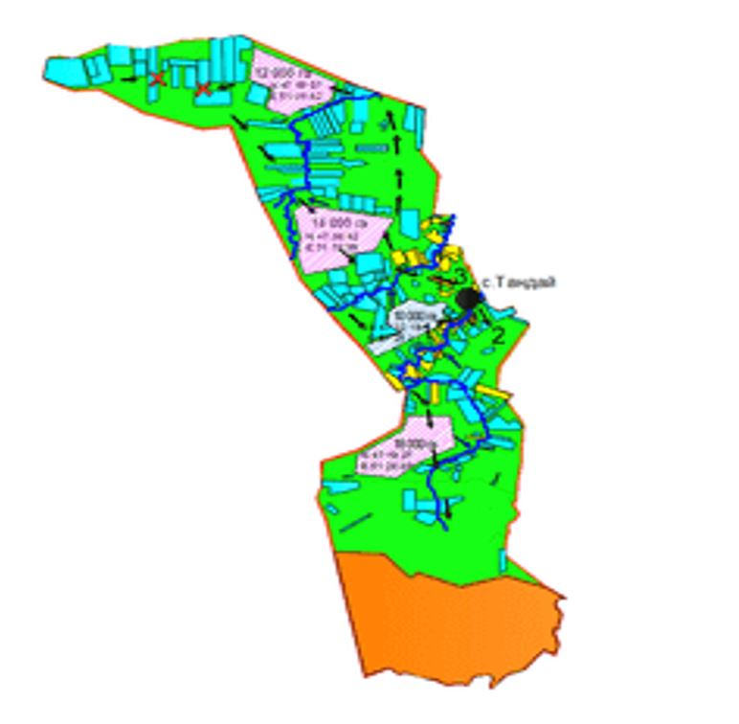

      Шартты белгілері:



|  |  |
| --- | --- |
|  | Бақсай ауылдық округіндегі 2021-2022 жылдарға арналған Жайылымдарды басқару және оларды пайдалану жөніндегі жоспарға 7-қосымша |

**Ауыл шаруашылығы жануарларын жаюдың және айдаудың маусымдық маршруттарын белгілейтін жайылымдарды пайдалану жөніндегі күнтізбелік графигі**

|  |  |  |  |  |  |
| --- | --- | --- | --- | --- | --- |
| № | Ауылдық округтің атауы | Өрістердің нөмірлері | | | |
| 1 | 1 | 2 | 3 | 4 |
| 2 | Бақсай ауылдық округі | 25 сәуір мен 24 маусым  көктемі | 25 маусым мен 24 тамыз  жазғы | 25 тамыздан 24 қазанға  күзгі | демалыс |

|  |  |
| --- | --- |
|  | Аудандық мәслихаттың |
|  | 2021 жылғы 19 тамыздағы |
|  | № 70 шешіміне 5-қосымша |

**Бейбарыс ауылдық округі бойынша 2021-2022 жылдарға арналған жайылымдарды басқару және пайдалану жөніндегі жоспар**

      Бейбарыс ауылдық округі бойынша 2021-2022 жылдарға арналған жайылымдарды басқару және пайдалану жөніндегі жоспар (бұдан әрі – Жоспар) Қазақстан Республикасының 2001 жылғы 23 қаңтардағы №148 "Қазақстан Республикасындағы жергілікті мемлекеттік басқару және өзін-өзі басқару туралы", 2017 жылғы 20 ақпандағы "Жайылымдар туралы" Заңдарына, Қазақстан Республикасы Премьер-Министрінің орынбасары – Қазақстан Республикасы Ауыл шаруашылығы министрінің 2017 жылғы 24 сәуірдегі "Жайылымдарды ұтымды пайдалану қағидаларын бекіту туралы" №173 бұйрығына (Қазақстан Республикасының нормативтік құқықтық актілері мемлекеттік тізімінде 150090 нөмірмен тіркелген), Қазақстан Республикасы Ауыл шаруашылығы министрінің 2015 жылғы 14 сәуірдегі "Жайылымдардың жалпы алаңына түсетін жүктеменің шекті рұқсат етілетін нормасын бекіту туралы" №3-3/332 бұйрығына (Қазақстан Республикасының нормативтік құқықтық актілері мемлекеттік тізімінде 11064 нөмірмен тіркелген) сәйкес жасақталған.

      Жоспар жайылымдарды ұтымды пайдалану, жемшөпке қажеттілікті тұрақты қамтамасыз ету және жайылымдардың тозу процестерін болғызбау мақсатында қабылданды.

      Жоспар:

      1) құқық белгілейтін құжаттар негізінде жер санаттары, жер учаскелерінің меншік иелері және жер пайдаланушылар бөлінісінде әкімшілік-аумақтық бірлік аумағында жайылымдардың орналасу схемасын (картасын);

      2) жайылым айналымдарының қолайлы схемаларын;

      3) жайылымдардың, оның ішінде маусымдық жайылымдардың сыртқы және ішкі шекаралары мен алаңдары, жайылымдық инфрақұрылым объектілері белгіленген картаны;

      4) жайылым пайдаланушылардың су тұтыну нормасына сәйкес жасалған су көздерiне (көлдерге, өзендерге, тоғандарға, апандарға, суару немесе суландыру каналдарына, құбырлы немесе шахталы құдықтарға) қол жеткізу схемасын;

      5) жайылымы жоқ жеке және (немесе) заңды тұлғалардың ауыл шаруашылығы жануарларының мал басын орналастыру үшін жайылымдарды қайта бөлу және оны берілетін жайылымдарға ауыстыру схемасын;

      6) аудандық маңызы бар қала, кент, ауыл, ауылдық округ маңында орналасқан жайылымдармен қамтамасыз етілмеген жеке және (немесе) заңды тұлғалардың ауыл шаруашылығы жануарларының мал басын шалғайдағы жайылымдарға орналастыру схемасын;

      7) ауыл шаруашылығы жануарларын жаюдың және айдаудың маусымдық маршруттарын белгілейтін жайылымдарды пайдалану жөніндегі күнтізбелік графикті қамтиды.

      Жоспар жайылымдарды геоботаникалық зерттеп-қараудың жай-күйі туралы мәліметтер, ветеринариялық-санитариялық объектілер туралы мәліметтер, иелерін – жайылым пайдаланушыларды, жеке және (немесе) заңды тұлғаларды көрсете отырып, ауыл шаруашылығы жануарлары мал басының саны туралы деректер, ауыл шаруашылығы жануарларының түрлері мен жыныстық жас топтары бойынша қалыптастырылған үйірлердің, отарлардың, табындардың саны туралы деректер, шалғайдағы жайылымдарда жаю үшін ауыл шаруашылығы жануарларының мал басын қалыптастыру туралы мәліметтер, екпе және аридтік жайылымдарда ауыл шаруашылығы жануарларын жаю ерекшеліктері, малды айдап өтуге арналған сервитуттар туралы мәліметтер, мемлекеттік органдар, жеке және (немесе) заңды тұлғалар берген өзге де деректер ескеріле отырып, жергілікті өзін-өзі басқару органдарының, ауыл, ауылдық округ әкімдері және жайылым пайдаланушылардың қатысуымен қабылданды.

      Бейбарыс ауылдық округі аумағының жалпы ауданы 61585 гектар, оның ішінде елді мекен жерлері - 978 гектар, босалқы жерлер - 7981 гектар.

      Әкімшілік-аумақтық бөлінісі бойынша Бейбарыс ауылдық округінде 3 ауылдық елді мекен бар.

      Бейбарыс ауылдық округінің жер бедері-жазық. Округ аумағы Каспий маңы ойпатының орталық бөлігінде орналасқан. Климаты күрт континенталды, қысқа қарлы, бірақ өте суық қыс және ыстық ұзақ жаз. Қаңтардың орташа температурасы -14 °С, шілдеде 22-23 °С. Жауын-шашынның орташа жылдық мөлшері 300-350 мм. Шөлейт топырақтарда бетеге, боз селеу, жусан өседі.

      Топырағы негізінен шырынды көп жылдық сортаңдары басым жайылымдар (сарсазан, сүйелді аққулар, күмбездер, поташниктер, сортаң топырақтар).

      2021 жылдың 1 қаңтарына Бейбарыс ауылдық округінде (жеке ауласында) 492 бас ірі қара, 891бас ұсақ мал, 117 бас жылқы, 36 түйе бар.

      Мал басына түсетін жүктеме нормасын мүйізді ірі қара- 18 га/бас., ұсақ мал- 3,6 га/бас, жылқы – 21,6 га/бас, түйе-25,2 га/бас деп алсақ, жергілікті халықтың жеке ауласындағы ауыл шаруашылығы жануарларын жаю үшін 14 800 га га жайылым қажет.

      Есебі:

      Мүйізді ірі қара үшін – 492 бас18га./бас=8856 гектар.

      Ұсақ мал үшін – 891 бас3,6га./бас= 3207,6 гектар.

      Жылқы үшін – 117 бас21,6га./бас=2527,2 гектар.

      Түйе үшін – 36 бас25,2 га./бас=907,2 гектар.

      8856га.+ 3207,6 га.+ 2527,2 га.+ 907,2га.=15498 гектар.

      15498-698=14800 гектар.

      Бейбарыс елді мекенінің аумағы шегіндегі жайылымдар алаңы – 698 гектар болса, қосымша 14800 гектар жайылым қажет.

      2021 жылдың 1 қаңтарына Бейбарыс ауылдық округінің жауапкершілігі шектеулі серіктестігі, шаруа және фермерлік қожалықтарындағы мал басы: мүйізді ірі қара мал 251бас, ұсақ мал 213 бас, жылқы 224 бас, түйе 164 бас құрайды. Ауыл шаруашылығы жануарларын жаю үшін қолда бар жайылымдық алқаптары 8372 гектар болса, қосымша 27919,6 гектар жайылым қажет.

      Есебі:

      Мүйізді ірі қара үшін –251 бас18га./бас=4518 гектар.

      Ұсақ мал үшін – 214 бас3,6га./бас= 770,4 гектар.

      Жылқы үшін – 224 бас21,6га./бас=4838,4 гектар.

      Түйе үшін – 164 бас25,2 га./бас =4132,8 гектар.

      4518 га.+770,4 га.+4838,4 га.+4132,8 га.=14259,6 гектар.

      14259,6 - 8372=5887,6 гектар.

      Махамбет ауданының жер балансының мәліметтеріне сәйкес, Бейбарыс ауылдық округі аумағындағы барлық жауапкершілігі шектеулі серіктестігі, шаруа және фермер қожалықтарының жер пайдалануындағы жайылым алаңы 8372 гектар құрайды.

      Бейбарыс ауылдық округінің аумағында 1 (бір) мал қорымы бар.

      Бейбарыс ауылдық округінің аумағында аридтік жайылымдар жоқ.

      Бейбарыс ауылдық округінде мал айдауға арналған сервитуттар орнатылмаған.

      Жоғарыда баяндалғанның негізінде, "Жайылымдар туралы" Қазақстан Республикасы Заңының 15-бабы 3-тармағына сәйкес, ауыл шегінде жайылымдармен қамтамасыз етілмеген жергілікті халықтың жеке ауласындағы және Бейбарыс ауылдық округінің шаруа және фермер қожалықтарының ауыл шаруашылығы жануарлары осы жоспарға 5-қосымшаға сәйкес шалғайдағы жайылымдарға ауыстырылады.

|  |  |
| --- | --- |
|  | Бейбарыс ауылдық округіндегі 2021-2022 жылдарға арналған Жайылымдарды басқару және оларды пайдалану жөніндегі жоспарға 1-қосымша |

**Құқық белгілейтін құжаттар негізінде жер санаттары, жер учаскелерінің меншік иелері және жер пайдаланушылар бөлінісінде Бейбарыс ауылдық округі аумағында жайылымдардың орналасу схемасы (картасы)**

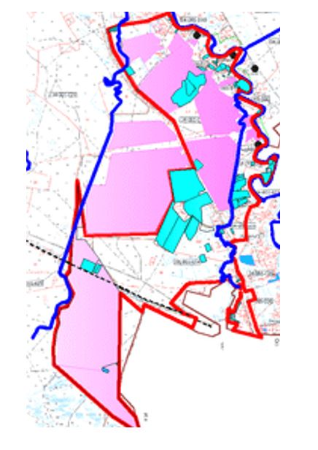

      Шартты белгілері:



**Бейбарыс ауылдық округінің жеке және заңды тұлғаларының ауыл шаруашылығы жануарларының мал басын орналастыру үшін жайылымдарды қайта бөлу туралы мәліметтер**

|  |  |
| --- | --- |
|  | Кесте 1 |

|  |  |  |  |  |  |  |
| --- | --- | --- | --- | --- | --- | --- |
| № | Атауы | Мал саны | Жайылымдардың болуы, га | Қажеттілік, га | Жетіспеушілік (-)/артығы(+), га | Жетіспеушілікті қанағаттандыру |
| 1 | Халықтың жеке ауласындағы ауыл шаруашылығы жануарларының мал басы | Мүйізді ірі қара –492 бас  Ұсақ мал – 891 бас  Жылқы – 117 бас  Түйе–36 бас | 698 | 15498 | -14800 | Шалғайдағы жайылымдарға ауыстыру |
| 2 | Шаруа және фермер қожалықтарының ауыл шаруашылығы жануарларының мал басы | Мүйізді ірі қара – 251 бас  Ұсақ мал – 213 бас  Жылқы – 224 бас  Түйе – 164 бас | 8372 | 14259,6 | -5887,6 | Шалғайдағы жайылымдарға ауыстыру |

|  |  |
| --- | --- |
|  | Бейбарыс ауылдық округіндегі 2021-2022 жылдарға арналған Жайылымдарды басқару және оларды пайдалану жөніндегі жоспарға 2-қосымша |

**Жайылым айналымдарының қолайлы схемалары Бейбарыс ауылдық округі үшін қолайлы жайылым айналымдарының схемасы**

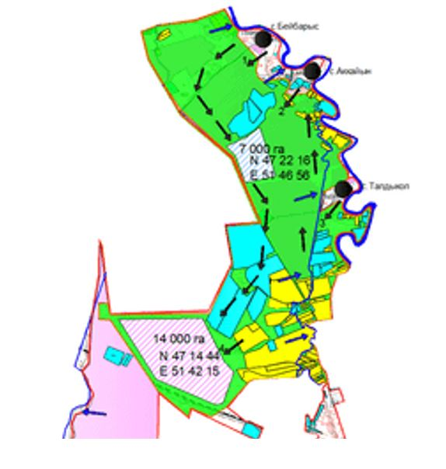

      Шартты белгілері:



|  |  |
| --- | --- |
|  | Бейбарыс ауылдық округіндегі 2021-2022 жылдарға арналған Жайылымдарды басқару және оларды пайдалану жөніндегі жоспарға 3-қосымша |

**Жайылымдардың, оның ішінде маусымдық жайылымдардың сыртқы және ішкі шекаралары мен алаңдары, жайылымдық инфрақұрылым объектілері белгіленген карта**

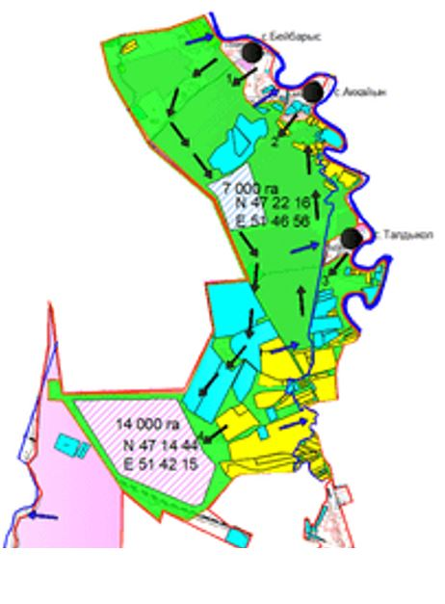

      Шартты белгілері:



|  |  |
| --- | --- |
|  | Бейбарыс ауылдық округіндегі 2021-2022 жылдарға арналған Жайылымдарды басқару және оларды пайдалану жөніндегі жоспарға 4-қосымша |

**Жайылым пайдаланушылардың су тұтыну нормасына сәйкес жасалған су көздеріне (көлдерге, өзендерге, тоғандарға, апандарға, суару немесе суландыру каналдарына, құбырлы немесе шахталы құдықтарға) қол жеткізу схемасы**

      Бейбарыс ауылдық округінің аумағы арқылы ұзындығы 30 шақырым болатын "Сары-Өзек" және 5 шақырым болатын "Кұрсай" суландыру каналдары ағып өтеді.

**Бейбарыс ауылдық округі**

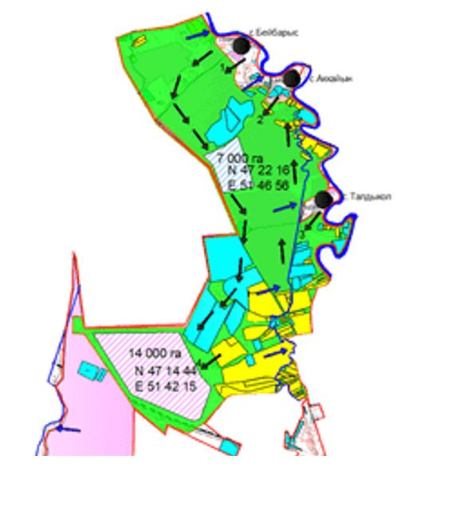

      Шартты белгілері:



|  |  |
| --- | --- |
|  | Бейбарыс ауылдық округіндегі 2021-2022 жылдарға арналған Жайылымдарды басқару және оларды пайдалану жөніндегі жоспарға 5-қосымша |

**Жайылымы жоқ жеке және (немесе) заңды тұлғалардың ауыл шаруашылығы жануарларының мал басын орналастыру үшін жайылымдарды қайта бөлу және оны берілетін жайылымдарға ауыстыру схемасы**

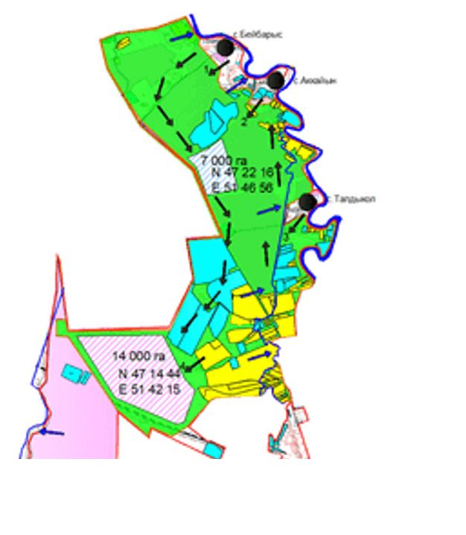

      Шартты белгілері:



|  |  |
| --- | --- |
|  | Бейбарыс ауылдық округіндегі 2021-2022 жылдарға арналған Жайылымдарды басқару және оларды пайдалану жөніндегі жоспарға 6-қосымша |

**Бейбарыс ауылдық округі маңында орналасқан жайылымдармен қамтамасыз етілмеген жеке және (немесе) заңды тұлғалардың ауыл шаруашылығы жануарларының мал басын шалғайдағы жайылымдарға орналастыру схемасы**

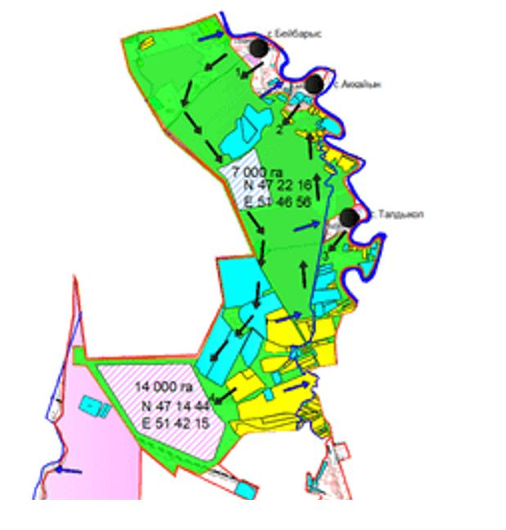

      Шартты белгілері:



|  |  |
| --- | --- |
|  | Бейбарыс ауылдық округіндегі 2021-2022 жылдарға арналған Жайылымдарды басқару және оларды пайдалану жөніндегі жоспарға 7-қосымша |

**Ауыл шаруашылығы жануарларын жаюдың және айдаудың маусымдық маршруттарын белгілейтін жайылымдарды пайдалану жөніндегі күнтізбелік графигі**

|  |  |  |  |  |  |
| --- | --- | --- | --- | --- | --- |
| № | Ауылдық округтің атауы | Өрістердің нөмірлері | | | |
| 1 | 1 | 2 | 3 | 4 |
| 2 | Бейбарыс ауылдық округі | 25 сәуір мен 24 маусым  көктемгі | 25 маусым мен 24 тамыз  жазғы | 25 тамыздан 24 қазанға  күзгі | демалыс |

|  |  |
| --- | --- |
|  | Аудандық мәслихаттың 2021 жылғы 19 тамыздағы № 70 шешіміне 6-қосымша |

**Есбол ауылдық округі бойынша 2021-2022 жылдарға арналған жайылымдарды басқару және пайдалану жөніндегі жоспар**

      Есбол ауылдық округі бойынша 2021-2022 жылдарға арналған жайылымдарды басқару және пайдалану жөніндегі жоспар (бұдан әрі – Жоспар) Қазақстан Республикасының 2001 жылғы 23 қаңтардағы №148 "Қазақстан Республикасындағы жергілікті мемлекеттік басқару және өзін-өзі басқару туралы", 2017 жылғы 20 ақпандағы "Жайылымдар туралы" Заңдарыны, Қазақстан Республикасы Премьер-Министрінің орынбасары – Қазақстан Республикасы Ауыл шаруашылығы министрінің 2017 жылғы 24 сәуірдегі "Жайылымдарды ұтымды пайдалану қағидаларын бекіту туралы" №173 бұйрығына (Қазақстан Республикасының нормативтік құқықтық актілері мемлекеттік тізімінде 150090 нөмірмен тіркелген), Қазақстан Республикасы Ауыл шаруашылығы министрінің 2015 жылғы 14 сәуірдегі "Жайылымдардың жалпы алаңына түсетін жүктеменің шекті рұқсат етілетін нормасын бекіту туралы" №3-3/332 бұйрығына (Қазақстан Республикасының нормативтік құқықтық актілері мемлекеттік тізімінде 11064 нөмірмен тіркелген) сәйкес жасақталған.

      Жоспар жайылымдарды ұтымды пайдалану, жемшөпке қажеттілікті тұрақты қамтамасыз ету және жайылымдардың тозу процестерін болғызбау мақсатында қабылданды.

      Жоспар:

      1) құқық белгілейтін құжаттар негізінде жер санаттары, жер учаскелерінің меншік иелері және жер пайдаланушылар бөлінісінде әкімшілік-аумақтық бірлік аумағында жайылымдардың орналасу схемасын (картасын);

      2) жайылым айналымдарының қолайлы схемаларын;

      3) жайылымдардың, оның ішінде маусымдық жайылымдардың сыртқы және ішкі шекаралары мен алаңдары, жайылымдық инфрақұрылым объектілері белгіленген картаны;

      4) жайылым пайдаланушылардың су тұтыну нормасына сәйкес жасалған су көздерiне (көлдерге, өзендерге, тоғандарға, апандарға, суару немесе суландыру каналдарына, құбырлы немесе шахталы құдықтарға) қол жеткізу схемасын;

      5) жайылымы жоқ жеке және (немесе) заңды тұлғалардың ауыл шаруашылығы жануарларының мал басын орналастыру үшін жайылымдарды қайта бөлу және оны берілетін жайылымдарға ауыстыру схемасын;

      6) аудандық маңызы бар қала, кент, ауыл, ауылдық округ маңында орналасқан жайылымдармен қамтамасыз етілмеген жеке және (немесе) заңды тұлғалардың ауыл шаруашылығы жануарларының мал басын шалғайдағы жайылымдарға орналастыру схемасын;

      7) ауыл шаруашылығы жануарларын жаюдың және айдаудың маусымдық маршруттарын белгілейтін жайылымдарды пайдалану жөніндегі күнтізбелік графикті қамтиды.

      Жоспар жайылымдарды геоботаникалық зерттеп-қараудың жай-күйі туралы мәліметтер, ветеринариялық-санитариялық объектілер туралы мәліметтер, иелерін – жайылым пайдаланушыларды, жеке және (немесе) заңды тұлғаларды көрсете отырып, ауыл шаруашылығы жануарлары мал басының саны туралы деректер, ауыл шаруашылығы жануарларының түрлері мен жыныстық жас топтары бойынша қалыптастырылған үйірлердің, отарлардың, табындардың саны туралы деректер, шалғайдағы жайылымдарда жаю үшін ауыл шаруашылығы жануарларының мал басын қалыптастыру туралы мәліметтер, екпе және аридтік жайылымдарда ауыл шаруашылығы жануарларын жаю ерекшеліктері, малды айдап өтуге арналған сервитуттар туралы мәліметтер, мемлекеттік органдар, жеке және (немесе) заңды тұлғалар берген өзге де деректер ескеріле отырып, жергілікті өзін-өзі басқару органдарының, ауыл, ауылдық округ әкімдері және жайылым пайдаланушылардың қатысуымен қабылданды.

      Есбол ауылдық округі аумағының жалпы ауданы 398744 гектар, оның ішінде елді мекен жерлері – 20174 гектар, босалқы жерлер - 302890 гектар.

      Әкімшілік-аумақтық бөлінісі бойынша Есбол ауылдық округінде 3 ауылдық елді мекен бар.

      Есбол ауылдық округінің жер бедері-жазық. Округ аумағы Каспий маңы ойпатының орталық бөлігінде орналасқан. Климаты күрт континенталды, қысқа қарлы, бірақ өте суық қыс және ыстық ұзақ жаз. Қаңтардың орташа температурасы -14 °С, шілдеде 22-23 °С. Жауын-шашынның орташа жылдық мөлшері 300-350 мм. Шөлейт топырақтарда бетеге, боз селеу, жусан өседі.

      Топырағы негізінен шырынды көп жылдық сортаңдары басым жайылымдар (сарсазан, сүйелді аққулар, күмбездер, поташниктер, сортаң топырақтар).

      2021 жылдың 1 қаңтарына Есбол ауылдық округінде (жеке ауласында) 1369 бас ірі қара, 4078 бас ұсақ мал, 224 бас жылқы, 78 түйе бар.

      Мал басына түсетін жүктеме нормасын мүйізді ірі қара - 18 га/бас., ұсақ мал- 3,6 га/бас, жылқы – 21,6 га/бас, түйе-25,2 га/бас деп алсақ, жергілікті халықтың жеке ауласындағы ауыл шаруашылығы жануарларын жаю үшін 26144,8 гектар жайылым қажет.

      Есебі:

      Мүйізді ірі қара үшін – 1369 бас18га./бас=24642 гектар.

      Ұсақ мал үшін – 4078 бас3,6га./бас= 14680,8 гектар.

      Жылқы үшін – 224 бас21,6га./бас=4838,4 гектар.

      Түйе үшін – 78 бас25,2 га./бас=1965,6 гектар.

      24642 га.+ 14680,8 га.+ 4838,4 га.+ 1965,6 га.=46126,8 гектар.

      46126,8-19982=26144,8 гектар.

      Есбол елді мекенінің аумағы шегіндегі жайылымдар алаңы – 19982 гектар болса, қосымша 26144,8 га жайылым қажет.

      2021 жылдың 1 қаңтарына Есбол ауылдық округінің жауапкершілігі шектеулі серіктестігі, шаруа және фермерлік қожалықтарындағы мал басы: мүйізді ірі қара мал 1048 бас, ұсақ мал 2078 бас, жылқы 810 бас, түйе 245 бас құрайды. Ауыл шаруашылығы жануарларын жаю үшін қолда бар жайылымдық алқаптары 36938 га болса, қосымша 27919,6 гектар жайылым қажет.

      Есебі:

      Мүйізді ірі қара үшін –1048 бас18га./бас=18864 гектар.

      Ұсақ мал үшін – 2078 бас3,6га./бас= 7480,8 гектар.

      Жылқы үшін – 810 бас21,6га./бас=17496 гектар.

      Түйе үшін – 245 бас25,2 га./бас =6174 гектар.

      18864 га.+7480,8 га.+17496 га.+6174 га.=50014,8 гектар.

      50014,8 - 36938=13076,8 гектар.

      Махамбет ауданының жер балансының мәліметтеріне сәйкес, Есбол ауылдық округі аумағындағы барлық жауапкершілігі шектеулі серіктестігі, шаруа және фермер қожалықтарының жер пайдалануындағы жайылым алаңы 36938 гектар құрайды.

      Есбол ауылдық округінің аумағында 1 (бір) мал қорымы бар.

      Есбол ауылдық округінің аумағында аридтік жайылымдар жоқ.

      Есбол ауылдық округінде мал айдауға арналған сервитуттар орнатылмаған.

      Жоғарыда баяндалғанның негізінде, "Жайылымдар туралы" Қазақстан Республикасы Заңының 15-бабы 3-тармағына сәйкес, ауыл шегінде жайылымдармен қамтамасыз етілмеген жергілікті халықтың жеке ауласындағы және Есбол ауылдық округінің шаруа және фермер қожалықтарының ауыл шаруашылығы жануарлары осы жоспарға 5-қосымшаға сәйкес шалғайдағы жайылымдарға ауыстырылады.

|  |  |
| --- | --- |
|  | Есбол ауылдық округіндегі 2021-2022 жылдарға арналған Жайылымдарды басқару және оларды пайдалану жөніндегі жоспарға 1-қосымша |

**Құқық белгілейтін құжаттар негізінде жер санаттары, жер учаскелерінің меншік иелері және жер пайдаланушылар бөлінісінде Есбол ауылдық округі аумағында жайылымдардың орналасу схемасы (картасы)**

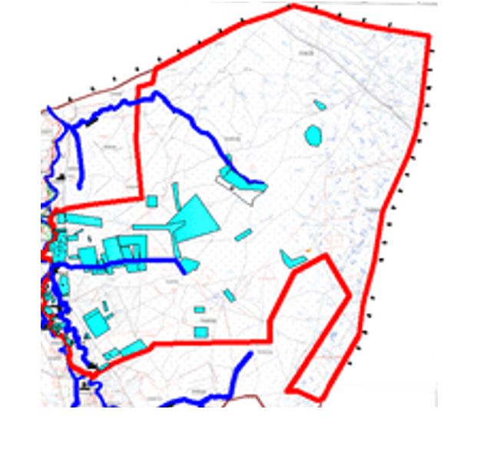

      Шартты белгілері:



**Есбол ауылдық округінің жеке және заңды тұлғаларының ауыл шаруашылығы жануарларының мал басын орналастыру үшін жайылымдарды қайта бөлу туралы мәліметтер**

|  |  |
| --- | --- |
|  | Кесте 1 |

|  |  |  |  |  |  |  |
| --- | --- | --- | --- | --- | --- | --- |
| № | Атауы | Мал саны | Жайылымдардың болуы, га | Қажеттілік, га | Жетіспеушілік (-)/артығы(+), га | Жетіспеушілікті қанағаттандыру |
| 1 | Халықтың жеке ауласындағы ауыл шаруашылығы жануарларының мал басы | Мүйізді ірі қара –1369 бас  Ұсақ мал – 4078 бас  Жылқы – 224 бас  Түйе–78 бас | 19982 | 46126,8 | -26144,8 | Шалғайдағы жайылымдарға ауыстыру |
| 2 | Шаруа және фермер қожалықтарының ауыл шаруашылығы жануарларының мал басы | Мүйізді ірі қара – 1048 бас  Ұсақ мал – 2078 бас  Жылқы – 810 бас  Түйе – 245 бас | 36938 | 50014,8 | -13076,8 | Шалғайдағы жайылымдарға ауыстыру |

|  |  |
| --- | --- |
|  | Есбол ауылдық округіндегі 2021-2022 жылдарға арналған Жайылымдарды басқару және оларды пайдалану жөніндегі жоспарға 2-қосымша |

**Жайылым айналымдарының қолайлы схемалары Есбол ауылдық округі үшін қолайлы жайылым айналымдарының схемасы**

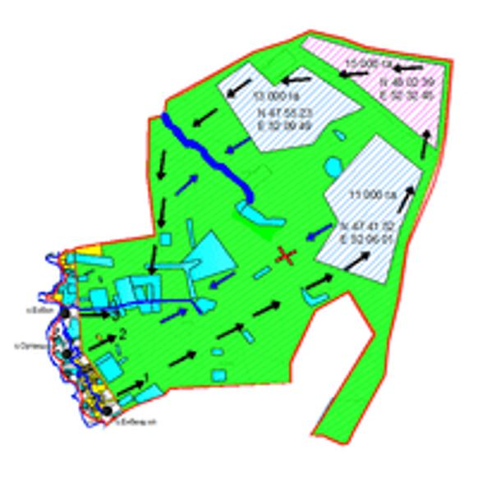

      Шартты белгілері:



|  |  |
| --- | --- |
|  | Есбол ауылдық округіндегі 2021-2022 жылдарға арналған Жайылымдарды басқару және оларды пайдалану жөніндегі жоспарға 3-қосымша |

**Жайылымдардың, оның ішінде маусымдық жайылымдардың сыртқы және ішкі шекаралары мен алаңдары, жайылымдық инфрақұрылым объектілері белгіленген карта**

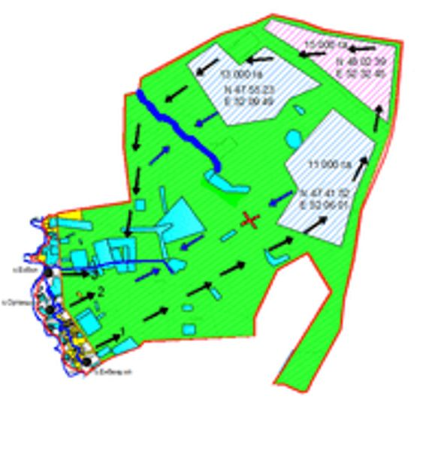

      Шартты белгілері:



|  |  |
| --- | --- |
|  | Есбол ауылдық округіндегі 2021-2022 жылдарға арналған Жайылымдарды басқару және оларды пайдалану жөніндегі жоспарға 4-қосымша |

**Жайылым пайдаланушылардың су тұтыну нормасына сәйкес жасалған су көздеріне (көлдерге, өзендерге, тоғандарға, апандарға, суару немесе суландыру каналдарына, құбырлы немесе шахталы құдықтарға) қол жеткізу схемасы**

      Есбол ауылдық округінің аумағы арқылы ұзындығы 34 шақырым болатын "Ай-Сары" және 32 шақырым болатын "Терең-Өзек" суландыру каналдары ағып өтеді.

**Есбол ауылдық округі**

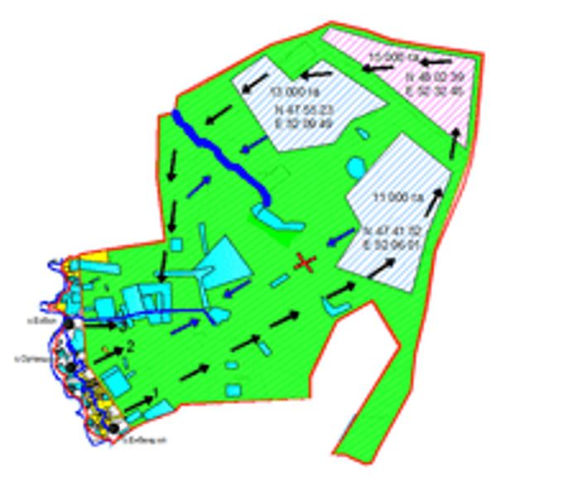

      Шартты белгілері:



|  |  |
| --- | --- |
|  | Есбол ауылдық округіндегі 2021-2022 жылдарға арналған Жайылымдарды басқару және оларды пайдалану жөніндегі жоспарға 5-қосымша |

**Жайылымы жоқ жеке және (немесе) заңды тұлғалардың ауыл шаруашылығы жануарларының мал басын орналастыру үшін жайылымдарды қайта бөлу және оны берілетін жайылымдарға ауыстыру схемасы**

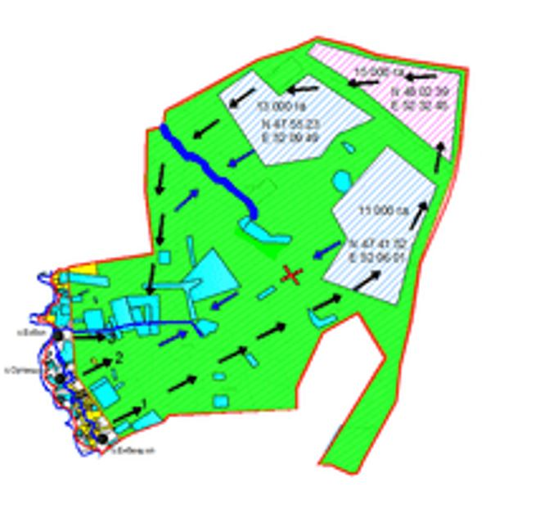

      Шартты белгілері:



|  |  |
| --- | --- |
|  | Есбол ауылдық округіндегі 2021-2022 жылдарға арналған Жайылымдарды басқару және оларды пайдалану жөніндегі 6-қосымша |

**Есбол ауылдық округі маңында орналасқан жайылымдармен қамтамасыз етілмеген жеке және (немесе) заңды тұлғалардың ауыл шаруашылығы жануарларының мал басын шалғайдағы жайылымдарға орналастыру схемасы**

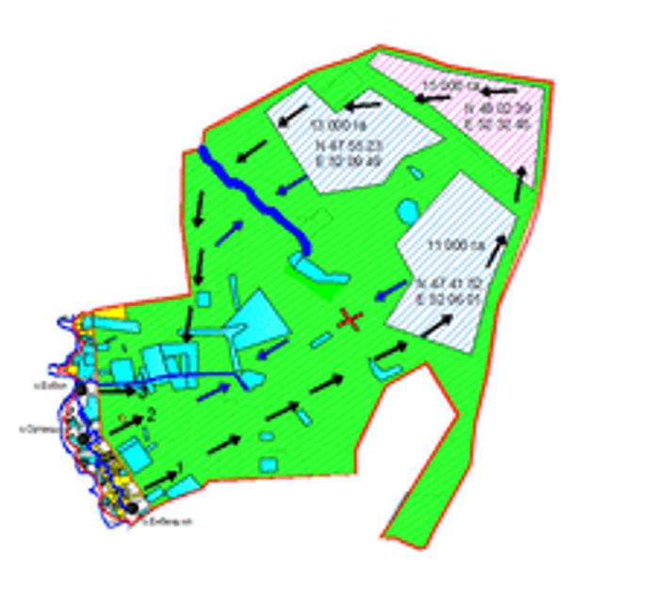

      Шартты белгілері:



|  |  |
| --- | --- |
|  | Есбол ауылдық округіндегі 2021-2022 жылдарға арналған Жайылымдарды басқару және оларды пайдалану жөніндегі жоспарға 7-қосымша |

**Ауыл шаруашылығы жануарларын жаюдың және айдаудың маусымдық маршруттарын белгілейтін жайылымдарды пайдалану жөніндегі күнтізбелік графигі**

|  |  |  |  |  |  |
| --- | --- | --- | --- | --- | --- |
| № | Ауылдық округтің атауы | Өрістердің нөмірлері | | | |
| 1 | 1 | 2 | 3 | 4 |
| 2 | Есбол ауылдық округі | 25 сәуір мен 24 маусым  көтемгі | 25 маусым мен 24 тамыз  жазғы | 25 тамыздан 24 қазанға  күзгі | демалыс |

|  |  |
| --- | --- |
|  | Аудандық мәслихаттың 2021 жылғы 19 тамыздағы № 70 шешіміне 7-қосымша |

**Жалғансай ауылдық округі бойынша 2021-2022 жылдарға арналған жайылымдарды басқару және пайдалану жөніндегі жоспар**

      Жалғансай ауылдық округі бойынша 2021-2022 жылдарға арналған жайылымдарды басқару және пайдалану жөніндегі жоспар (бұдан әрі – Жоспар) Қазақстан Республикасының 2001 жылғы 23 қаңтардағы №148 "Қазақстан Республикасындағы жергілікті мемлекеттік басқару және өзін-өзі басқару туралы", 2017 жылғы 20 ақпандағы "Жайылымдар туралы" Заңдарына, Қазақстан Республикасы Премьер-Министрінің орынбасары – Қазақстан Республикасы Ауыл шаруашылығы министрінің 2017 жылғы 24 сәуірдегі "Жайылымдарды ұтымды пайдалану қағидаларын бекіту туралы" №173 бұйрығына (Қазақстан Республикасының нормативтік құқықтық актілері мемлекеттік тізімінде 150090 нөмірмен тіркелген), Қазақстан Республикасы Ауыл шаруашылығы министрінің 2015 жылғы 14 сәуірдегі "Жайылымдардың жалпы алаңына түсетін жүктеменің шекті рұқсат етілетін нормасын бекіту туралы" №3-3/332 бұйрығына (Қазақстан Республикасының нормативтік құқықтық актілері мемлекеттік тізімінде 11064 нөмірмен тіркелген) сәйкес жасақталған.

      Жоспар жайылымдарды ұтымды пайдалану, жемшөпке қажеттілікті тұрақты қамтамасыз ету және жайылымдардың тозу процестерін болғызбау мақсатында қабылданды.

      Жоспар:

      1) құқық белгілейтін құжаттар негізінде жер санаттары, жер учаскелерінің меншік иелері және жер пайдаланушылар бөлінісінде әкімшілік-аумақтық бірлік аумағында жайылымдардың орналасу схемасын (картасын);

      2) жайылым айналымдарының қолайлы схемаларын;

      3) жайылымдардың, оның ішінде маусымдық жайылымдардың сыртқы және ішкі шекаралары мен алаңдары, жайылымдық инфрақұрылым объектілері белгіленген картаны;

      4) жайылым пайдаланушылардың су тұтыну нормасына сәйкес жасалған су көздерiне (көлдерге, өзендерге, тоғандарға, апандарға, суару немесе суландыру каналдарына, құбырлы немесе шахталы құдықтарға) қол жеткізу схемасын;

      5) жайылымы жоқ жеке және (немесе) заңды тұлғалардың ауыл шаруашылығы жануарларының мал басын орналастыру үшін жайылымдарды қайта бөлу және оны берілетін жайылымдарға ауыстыру схемасын;

      6) аудандық маңызы бар қала, кент, ауыл, ауылдық округ маңында орналасқан жайылымдармен қамтамасыз етілмеген жеке және (немесе) заңды тұлғалардың ауыл шаруашылығы жануарларының мал басын шалғайдағы жайылымдарға орналастыру схемасын;

      7) ауыл шаруашылығы жануарларын жаюдың және айдаудың маусымдық маршруттарын белгілейтін жайылымдарды пайдалану жөніндегі күнтізбелік графикті қамтиды.

      Жоспар жайылымдарды геоботаникалық зерттеп-қараудың жай-күйі туралы мәліметтер, ветеринариялық-санитариялық объектілер туралы мәліметтер, иелерін – жайылым пайдаланушыларды, жеке және (немесе) заңды тұлғаларды көрсете отырып, ауыл шаруашылығы жануарлары мал басының саны туралы деректер, ауыл шаруашылығы жануарларының түрлері мен жыныстық жас топтары бойынша қалыптастырылған үйірлердің, отарлардың, табындардың саны туралы деректер, шалғайдағы жайылымдарда жаю үшін ауыл шаруашылығы жануарларының мал басын қалыптастыру туралы мәліметтер, екпе және аридтік жайылымдарда ауыл шаруашылығы жануарларын жаю ерекшеліктері, малды айдап өтуге арналған сервитуттар туралы мәліметтер, мемлекеттік органдар, жеке және (немесе) заңды тұлғалар берген өзге де деректер ескеріле отырып, жергілікті өзін-өзі басқару органдарының, ауыл, ауылдық округ әкімдері және жайылым пайдаланушылардың қатысуымен қабылданды.

      Жалғансай ауылдық округі аумағының жалпы ауданы 13300 гектар, оның ішінде елді мекен жерлері - 1607 гектар, босалқы жерлер - 3343 гектар.

      Әкімшілік-аумақтық бөлінісі бойынша Жалғансай ауылдық округінде 1 ауылдық елді мекен бар.

      Жалғансай ауылдық округінің жер бедері-жазық. Округ аумағы Каспий маңы ойпатының орталық бөлігінде орналасқан. Аумақтың көп бөлігін Нарын, Бозана және Мыңтеке құмдары алып жатыр, климаты күрт континенталды, қысқа қарлы, бірақ өте суық қыс және ыстық ұзақ жаз. Қаңтардың орташа температурасы -14 °С, шілдеде 22-23 °С. Жауын-шашынның орташа жылдық мөлшері 300-350 мм. Шөлейт топырақтарда бетеге, боз селеу, жусан өседі.

      Топырағы негізінен шырынды көп жылдық сортаңдары басым жайылымдар (сарсазан, сүйелді аққулар, күмбездер, поташниктер, сортаң топырақтар).

      2021 жылдың 1 қаңтарына Жалғансай ауылдық округінде (жеке ауласында) 409 бас ірі қара, 939 бас ұсақ мал, 104 бас жылқы, түйе 0 бас бар.

      Мал басына түсетін жүктеме нормасын мүйізді ірі қара - 18 га/бас., ұсақ мал- 3,6 га/бас, жылқы – 21,6 га/бас, түйе-25,2 га/бас деп алсақ, жергілікті халықтың жеке ауласындағы ауыл шаруашылығы жануарларын жаю үшін 11509,8 гектар жайылым қажет.

      Есебі:

      Мүйізді ірі қара үшін – 409 бас18га./бас=7362 гектар.

      Ұсақ мал үшін – 939 бас3,6га./бас= 3380,4 гектар.

      Жылқы үшін – 104 бас21,6га./бас=2246,4 гектар.

      Түйе үшін – 0 бас25,2 га./бас=0 гектар.

      7362 га.+ 3380,4 га.+ 2246,4 га.+ 0 га.=12988,8 гектар.

      12988,8-1479=11509,8 гектар.

      Жалғансай елді мекенінің аумағы шегіндегі жайылымдар алаңы – 1479 гектар болса, қосымша 11884,2 гектар жайылым қажет.

      2021 жылдың 1 қаңтарына Жалғансай ауылдық округінің жауапкершілігі шектеулі серіктестігі, шаруа және фермерлік қожалықтарындағы мал басы: мүйізді ірі қара мал 210 бас, ұсақ мал 480 бас, жылқы 135 бас, түйе 42 бас құрайды. Ауыл шаруашылығы жануарларын жаю үшін қолда бар жайылымдық алқаптары 5610 гектар болса, қосымша 27919,6 гектар жайылым қажет.

      Есебі:

      Мүйізді ірі қара үшін –210 бас18га./бас=3780 гектар.

      Ұсақ мал үшін – 480 бас3,6га./бас= 1728 гектар.

      Жылқы үшін – 135 бас21,6га./бас=2916 гектар.

      Түйе үшін – 42 бас25,2 га./бас =1058,4 гектар.

      3780 га.+1728 га.+2916 га.+1058,4 га.=9482,4 гектар.

      9482,4 - 5610=3872,4 гектар.

      Махамбет ауданының жер балансының мәліметтеріне сәйкес, Жалғансай ауылдық округі аумағындағы барлық жауапкершілігі шектеулі серіктестігі, шаруа және фермер қожалықтарының жер пайдалануындағы жайылым алаңы 5610 гектар құрайды.

      Жалғансай ауылдық округінің аумағында 1 (бір) мал қорымы бар.

      Жалғансай ауылдық округінің аумағында аридтік жайылымдар жоқ.

      Жалғансай ауылдық округінде мал айдауға арналған сервитуттар орнатылмаған.

      Жоғарыда баяндалғанның негізінде, "Жайылымдар туралы" Қазақстан Республикасы Заңының 15-бабы 3-тармағына сәйкес, ауыл шегінде жайылымдармен қамтамасыз етілмеген жергілікті халықтың жеке ауласындағы және Жалғансай ауылдық округінің шаруа және фермер қожалықтарының ауыл шаруашылығы жануарлары осы жоспарға 5-қосымшаға сәйкес шалғайдағы жайылымдарға ауыстырылады.

|  |  |
| --- | --- |
|  | Жалғансай ауылдық округіндегі 2021-2022 жылдарға арналған Жайылымдарды басқару және оларды пайдалану жөніндегі жоспарға 1-қосымша |

**Құқық белгілейтін құжаттар негізінде жер санаттары, жер учаскелерінің меншік иелері және жер пайдаланушылар бөлінісінде Жалғансай ауылдық округі аумағында жайылымдардың орналасу схемасы (картасы)**

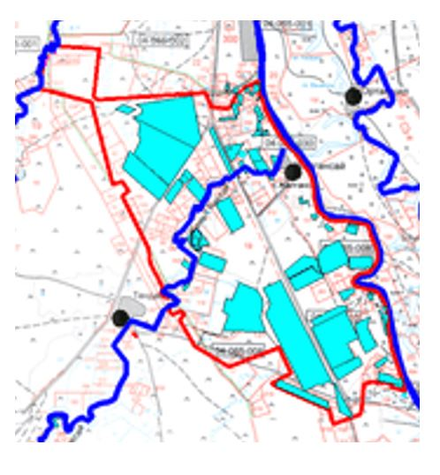

      Шартты белгілері:



**Жалғансай ауылдық округінің жеке және заңды тұлғаларының ауыл шаруашылығы жануарларының мал басын орналастыру үшін жайылымдарды қайта бөлу туралы мәліметтер**

|  |  |
| --- | --- |
|  | Кесте 1 |

|  |  |  |  |  |  |  |
| --- | --- | --- | --- | --- | --- | --- |
| № | Атауы | Мал саны | Жайылымдардың болуы, га | Қажеттілік, га | Жетіспеушілік (-)/артығы(+), га | Жетіспеушілікті қанағаттандыру |
| 1 | Халықтың жеке ауласындағы ауыл шаруашылығы жануарларының мал басы | Мүйізді ірі қара –409 бас  Ұсақ мал – 939 бас  Жылқы – 104 бас  Түйе–0 бас | 1479 | 12988,8 | -11509,8 | Шалғайдағы жайылымдарға ауыстыру |
| 2 | Шаруа және фермер қожалықтарының ауыл шаруашылығы жануарларының мал басы | Мүйізді ірі қара – 210 бас  Ұсақ мал – 480 бас  Жылқы – 135 бас  Түйе – 42 бас | 5610 | 9482,4 | -3872,4 | Шалғайдағы жайылымдарға ауыстыру |

|  |  |
| --- | --- |
|  | Жалғансай ауылдық округіндегі 2021-2022 жылдарға арналған Жайылымдарды басқару және оларды пайдалану жөніндегі жоспарға 2-қосымша |

**Жайылым айналымдарының қолайлы схемалары Жалғансай ауылдық округі үшін қолайлы жайылым айналымдарының схемасы**

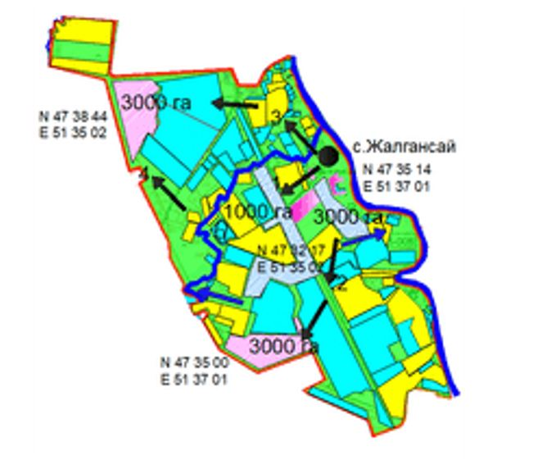

      Шартты белгілері:



|  |  |
| --- | --- |
|  | Жалғансай ауылдық округіндегі 2021-2022 жылдарға арналған Жайылымдарды басқару және оларды пайдалану жөніндегі жоспарға 3-қосымша |

**Жайылымдардың, оның ішінде маусымдық жайылымдардың сыртқы және ішкі шекаралары мен алаңдары, жайылымдық инфрақұрылым объектілері белгіленген карта**

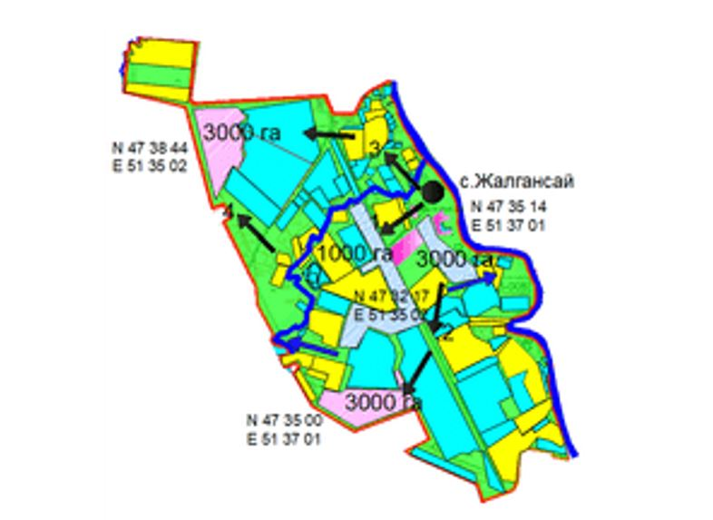

      Шартты белгілері:



|  |  |
| --- | --- |
|  | Жалғансай ауылдық округіндегі 2021-2022 жылдарға арналған Жайылымдарды басқару және оларды пайдалану жөніндегі жоспарға 4-қосымша |

**Жайылым пайдаланушылардың су тұтыну нормасына сәйкес жасалған су көздеріне (көлдерге, өзендерге, тоғандарға, апандарға, суару немесе суландыру каналдарына, құбырлы немесе шахталы құдықтарға) қол жеткізу схемасы**

      Жалғансай ауылдық округінің аумағы арқылы ұзындығы 13 шақырым болатын "Бақсай" суландыру каналы ағып өтеді.

**Жалғансай ауылдық округі**

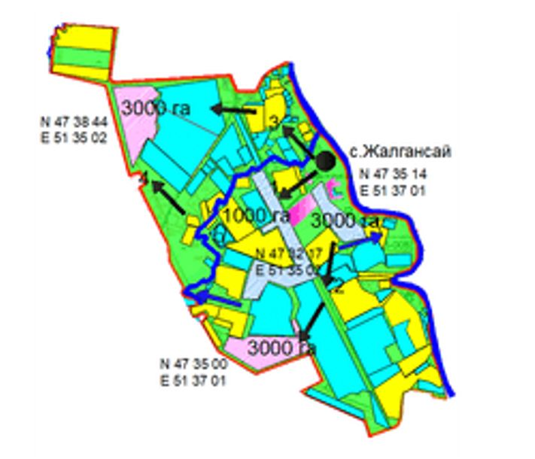

      Шартты белгілері:



|  |  |
| --- | --- |
|  | Жалғансай ауылдық округіндегі 2021-2022 жылдарға арналған Жайылымдарды басқару және оларды пайдалану жөніндегі жоспарға 5-қосымша |

**Жайылымы жоқ жеке және (немесе) заңды тұлғалардың ауыл шаруашылығы жануарларының мал басын орналастыру үшін жайылымдарды қайта бөлу және оны берілетін жайылымдарға ауыстыру схемасы**

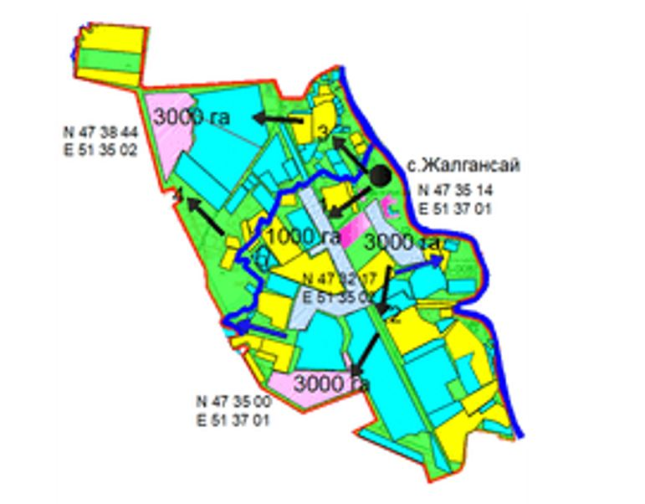

      Шартты белгілері:



|  |  |
| --- | --- |
|  | Жалғансай ауылдық округіндегі 2021-2022 жылдарға арналған Жайылымдарды басқару және оларды пайдалану жөніндегі жоспарға 6-қосымша |

**Жалғансай ауылдық округі маңында орналасқан жайылымдармен қамтамасыз етілмеген жеке және (немесе) заңды тұлғалардың ауыл шаруашылығы жануарларының мал басын шалғайдағы жайылымдарға орналастыру схемасы**

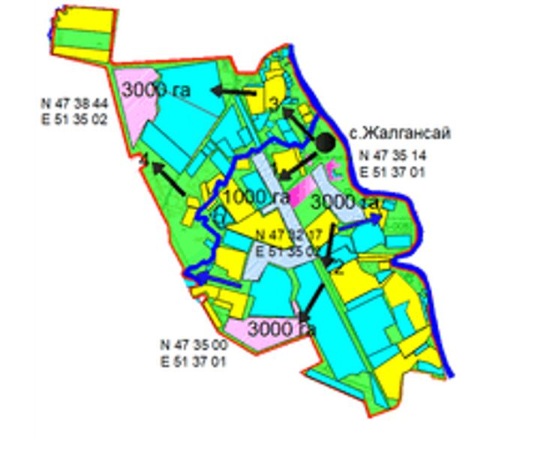

      Шартты белгілері:



|  |  |
| --- | --- |
|  | Жалғансай ауылдық округіндегі 2021-2022 жылдарға арналған Жайылымдарды басқару және оларды пайдалану жөніндегі жоспарға 7-қосымша |

**Ауыл шаруашылығы жануарларын жаюдың және айдаудың маусымдық маршруттарын белгілейтін жайылымдарды пайдалану жөніндегі күнтізбелік графигі**

|  |  |  |  |  |  |
| --- | --- | --- | --- | --- | --- |
| № | Ауылдық округтің атауы | Өрістердің нөмірлері | | | |
| 1 | 1 | 2 | 3 | 4 |
| 2 | Жалғансай ауылдық округі | 25 сәуір мен 24 маусым  көктемгі | 25 маусым мен 24 тамыз  жазғы | 25 тамыздан 24 қазанға  күзгі | демалыс |

|  |  |
| --- | --- |
|  | Аудандық мәслихаттың 2021 жылғы 19 тамыздағы № 70 шешіміне 8-қосымша |

**Махамбет ауылдық округі бойынша 2021-2022 жылдарға арналған жайылымдарды басқару және пайдалану жөніндегі жоспар**

      Махамбет ауылдық округі бойынша 2021-2022 жылдарға арналған жайылымдарды басқару және пайдалану жөніндегі жоспар (бұдан әрі – Жоспар) Қазақстан Республикасының 2001 жылғы 23 қаңтардағы № 148 "Қазақстан Республикасындағы жергілікті мемлекеттік басқару және өзін-өзі басқару туралы", 2017 жылғы 20 ақпандағы "Жайылымдар туралы" Заңдарына, Қазақстан Республикасы Премьер-Министрінің орынбасары – Қазақстан Республикасы Ауыл шаруашылығы министрінің 2017 жылғы 24 сәуірдегі "Жайылымдарды ұтымды пайдалану қағидаларын бекіту туралы" №173 бұйрығына (Қазақстан Республикасының нормативтік құқықтық актілері мемлекеттік тізімінде 150090 нөмірмен тіркелген), Қазақстан Республикасы Ауыл шаруашылығы министрінің 2015 жылғы 14 сәуірдегі "Жайылымдардың жалпы алаңына түсетін жүктеменің шекті рұқсат етілетін нормасын бекіту туралы" №3-3/332 бұйрығына (Қазақстан Республикасының нормативтік құқықтық актілері мемлекеттік тізімінде 11064 нөмірмен тіркелген) сәйкес жасақталған.

      Жоспар жайылымдарды ұтымды пайдалану, жемшөпке қажеттілікті тұрақты қамтамасыз ету және жайылымдардың тозу процестерін болғызбау мақсатында қабылданды.

      Жоспар:

      1) құқық белгілейтін құжаттар негізінде жер санаттары, жер учаскелерінің меншік иелері және жер пайдаланушылар бөлінісінде әкімшілік-аумақтық бірлік аумағында жайылымдардың орналасу схемасын (картасын);

      2) жайылым айналымдарының қолайлы схемаларын;

      3) жайылымдардың, оның ішінде маусымдық жайылымдардың сыртқы және ішкі шекаралары мен алаңдары, жайылымдық инфрақұрылым объектілері белгіленген картаны;

      4) жайылым пайдаланушылардың су тұтыну нормасына сәйкес жасалған су көздерiне (көлдерге, өзендерге, тоғандарға, апандарға, суару немесе суландыру каналдарына, құбырлы немесе шахталы құдықтарға) қол жеткізу схемасын;

      5) жайылымы жоқ жеке және (немесе) заңды тұлғалардың ауыл шаруашылығы жануарларының мал басын орналастыру үшін жайылымдарды қайта бөлу және оны берілетін жайылымдарға ауыстыру схемасын;

      6) аудандық маңызы бар қала, кент, ауыл, ауылдық округ маңында орналасқан жайылымдармен қамтамасыз етілмеген жеке және (немесе) заңды тұлғалардың ауыл шаруашылығы жануарларының мал басын шалғайдағы жайылымдарға орналастыру схемасын;

      7) ауыл шаруашылығы жануарларын жаюдың және айдаудың маусымдық маршруттарын белгілейтін жайылымдарды пайдалану жөніндегі күнтізбелік графикті қамтиды.

      Жоспар жайылымдарды геоботаникалық зерттеп-қараудың жай-күйі туралы мәліметтер, ветеринариялық-санитариялық объектілер туралы мәліметтер, иелерін – жайылым пайдаланушыларды, жеке және (немесе) заңды тұлғаларды көрсете отырып, ауыл шаруашылығы жануарлары мал басының саны туралы деректер, ауыл шаруашылығы жануарларының түрлері мен жыныстық жас топтары бойынша қалыптастырылған үйірлердің, отарлардың, табындардың саны туралы деректер, шалғайдағы жайылымдарда жаю үшін ауыл шаруашылығы жануарларының мал басын қалыптастыру туралы мәліметтер, екпе және аридтік жайылымдарда ауыл шаруашылығы жануарларын жаю ерекшеліктері, малды айдап өтуге арналған сервитуттар туралы мәліметтер, мемлекеттік органдар, жеке және (немесе) заңды тұлғалар берген өзге де деректер ескеріле отырып, жергілікті өзін-өзі басқару органдарының, ауыл, ауылдық округ әкімдері және жайылым пайдаланушылардың қатысуымен қабылданды.

      Махамбет ауылдық округі аумағының жалпы ауданы 64949 гектар, оның ішінде елді мекен жерлері –3070 гектар, босалқы жерлер - 39768 гектар.

      Әкімшілік-аумақтық бөлінісі бойынша Махамбет ауылдық округінде 2 ауылдық елді мекен бар.

      Махамбет ауылдық округінің жер бедері-жазық. Округ аумағы Каспий маңы ойпатының орталық бөлігінде орналасқан. Аумақтың көп бөлігін Нарын, Бозана және Мыңтеке құмдары алып жатыр, климаты күрт континенталды, қысқа қарлы, бірақ өте суық қыс және ыстық ұзақ жаз. Қаңтардың орташа температурасы -14 °С, шілдеде 22-23 °С. Жауын-шашынның орташа жылдық мөлшері 300-350 мм. Шөлейт топырақтарда бетеге, боз селеу, жусан өседі.

      Топырағы негізінен шырынды көп жылдық сортаңдары басым жайылымдар (сарсазан, сүйелді аққулар, күмбездер, поташниктер, сортаң топырақтар).

      2021 жылдың 1 қаңтарына Махамбет ауылдық округінде (жеке ауласында) 1482 бас ірі қара, 4788 бас ұсақ мал, 178 бас жылқы, 110 түйе бар.

      Мал басына түсетін жүктеме нормасын мүйізді ірі қара - 18 га/бас., ұсақ мал- 3,6 га/бас, жылқы – 21,6 га/бас, түйе-25,2 га/бас деп алсақ, жергілікті халықтың жеке ауласындағы ауыл шаруашылығы жануарларын жаю үшін 45838,6 га га жайылым қажет.

      Есебі:

      Мүйізді ірі қара үшін – 1482 бас18га./бас=26676 гектар.

      Ұсақ мал үшін – 4788 бас3,6га./бас= 17236,8 гектар.

      Жылқы үшін – 178 бас21,6га./бас=3844,8 гектар.

      Түйе үшін – 110 бас25,2 га./бас=2772 гектар.

      26676 га.+ 17236,8 га.+ 3844,8 га.+ 2772 га.=50529,6 гектар.

      50529,6-4691=45838,6 гектар.

      Махамбет елді мекенінің аумағы шегіндегі жайылымдар алаңы – 4691гектар болса, қосымша 45838,6 гектар жайылым қажет.

      2021 жылдың 1 қаңтарына Махамбет ауылдық округінің жауапкершілігі шектеулі серіктестігі , шаруа және фермерлік қожалықтарындағы мал басы: мүйізді ірі қара мал 317 бас, ұсақ мал 601 бас, жылқы 99 бас, түйе 87 бас құрайды. Ауыл шаруашылығы жануарларын жаю үшін қолда бар жайылымдық алқаптары 1563 гектар болса, қосымша 10637,4 гектар жайылым қажет.

      Есебі:

      Мүйізді ірі қара үшін –317 бас 18га./бас=5 706 гектар.

      Ұсақ мал үшін – 601 бас3,6га./бас= 2 163,6 гектар.

      Жылқы үшін – 99 бас21,6га./бас=2 138,4 гектар.

      Түйе үшін – 87 бас25,2 га./бас =2 192,4 гектар.

      5706 га.+2163,6 га.+2138,4 га.+2192,4 га.=12 200,4 гектар.

      12 200,4 - 1 563 =10 637,4 гектар.

      Махамбет ауданының жер балансының мәліметтеріне сәйкес, Махамбетауылдық округі аумағындағы барлық жауапкершілігі шектеулі серіктестігі, шаруа және фермер қожалықтарының жер пайдалануындағы жайылым алаңы 1563 гектар құрайды.

      Махамбет ауылдық округінің аумағында 1 (бір) мал қорымы бар.

      Махамбет ауылдық округінің аумағында аридтік жайылымдар жоқ.

      Махамбет ауылдық округінде мал айдауға арналған сервитуттар орнатылмаған.

      Жоғарыда баяндалғанның негізінде, "Жайылымдар туралы" Қазақстан Республикасы Заңының 15-бабы 3-тармағына сәйкес, ауыл шегінде жайылымдармен қамтамасыз етілмеген жергілікті халықтың жеке ауласындағы және Махамбет ауылдық округінің шаруа және фермер қожалықтарының ауыл шаруашылығы жануарлары осы жоспарға 5-қосымшаға сәйкес шалғайдағы жайылымдарға ауыстырылады.

|  |  |
| --- | --- |
|  | Махамбет ауылдық округіндегі 2021-2022 жылдарға арналған Жайылымдарды басқару және оларды пайдалану жөніндегі жоспарға 1-қосымша |

**Құқық белгілейтін құжаттар негізінде жер санаттары, жер учаскелерінің меншік иелері және жер пайдаланушылар бөлінісінде Махамбет ауылдық округі аумағында жайылымдардың орналасу схемасы (картасы)**

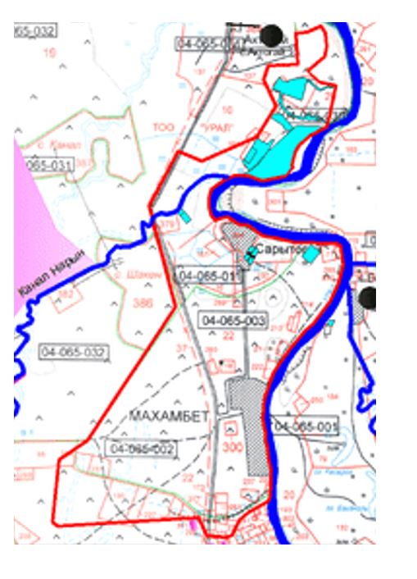

      Шартты белгілері:



**Махамбет ауылдық округінің жеке және заңды тұлғаларының ауыл шаруашылығы жануарларының мал басын орналастыру үшін жайылымдарды қайта бөлу туралы мәліметтер**

|  |  |  |  |  |  |  |
| --- | --- | --- | --- | --- | --- | --- |
| № | Атауы | Мал саны | Жайылымдардың болуы, га | Қажеттілік, га | Жетіспеушілік (-)/артығы(+), га | Жетіспеушілікті қанағаттандыру |
| 1 | Халықтың жеке ауласындағы ауыл шаруашылығы жануарларының мал басы | Мүйізді ірі қара –1482 бас  Ұсақ мал – 4788 бас  Жылқы – 178 бас  Түйе–110 бас | 4691 | 50529,6 | -45838,6 | Шалғайдағы жайылымдарға ауыстыру |
| 2 | Шаруа және фермер қожалықтарының ауыл шаруашылығы жануарларының мал басы | Мүйізді ірі қара –317 бас  Ұсақ мал – 601 бас  Жылқы – 99 бас  Түйе – 87 бас | 1563 | 12200,4 | -10637,4 | Шалғайдағы жайылымдарға ауыстыру |

|  |  |
| --- | --- |
|  | Махамбет ауылдық округіндегі 2021-2022 жылдарға арналған Жайылымдарды басқару және оларды пайдалану жөніндегі жоспарға 2-қосымша |

**Жайылым айналымдарының қолайлы схемалары Махамбет ауылдық округі үшін қолайлы жайылым айналымдарының схемасы**

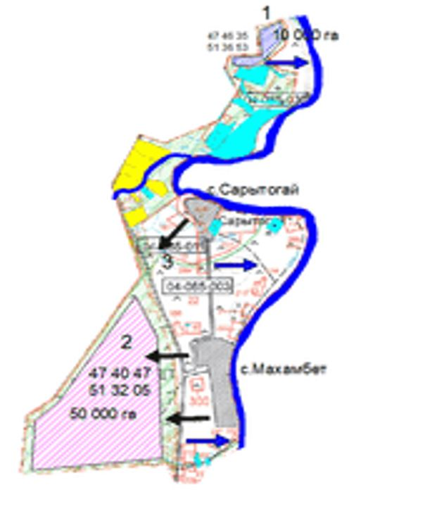

      Шартты белгілері:



|  |  |
| --- | --- |
|  | Махамбет ауылдық округіндегі 2021-2022 жылдарға арналған Жайылымдарды басқару және оларды пайдалану жөніндегі жоспарға 3-қосымша |

**Жайылымдардың, оның ішінде маусымдық жайылымдардың сыртқы және ішкі шекаралары мен алаңдары, жайылымдық инфрақұрылым объектілері белгіленген карта**

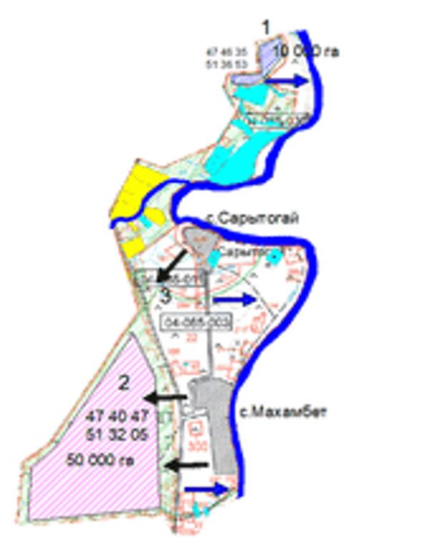

      Шартты белгілері:



|  |  |
| --- | --- |
|  | Махамбет ауылдық округіндегі 2021-2022 жылдарға арналған Жайылымдарды басқару және оларды пайдалану жөніндегі жоспарға 4-қосымша |

**Жайылым пайдаланушылардың су тұтыну нормасына сәйкес жасалған су көздеріне (көлдерге, өзендерге, тоғандарға, апандарға, суару немесе суландыру каналдарына, құбырлы немесе шахталы құдықтарға) қол жеткізу схемасы**

      Махамбет ауылдық округінің аумағы арқылы ұзындығы 62 шақырым болатын "Сборный" суландыру каналы және Жайық өзені ағып өтеді.

**Махамбет ауылдық округі**

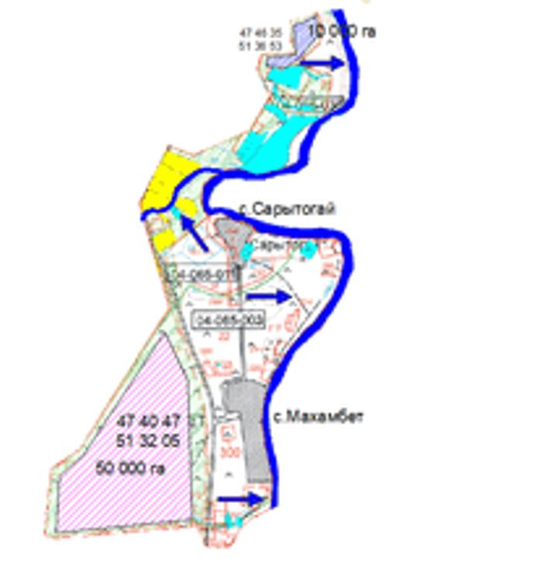

      Шартты белгілері:



|  |  |
| --- | --- |
|  | Махамбет ауылдық округіндегі 2021-2022 жылдарға арналған Жайылымдарды басқару және оларды пайдалану жөніндегі жоспарға 5-қосымша |

**Жайылымы жоқ жеке және (немесе) заңды тұлғалардың ауыл шаруашылығы жануарларының мал басын орналастыру үшін жайылымдарды қайта бөлу және оны берілетін жайылымдарға ауыстыру схемасы**

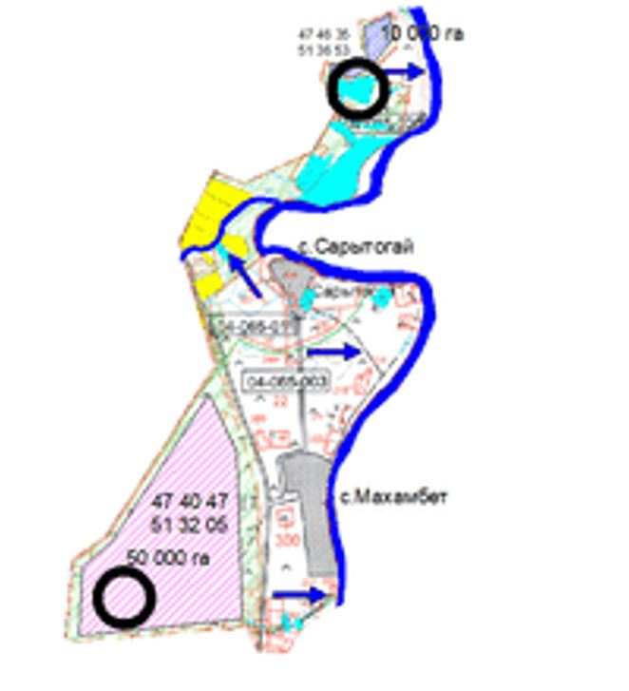

      Шартты белгілері:



|  |  |
| --- | --- |
|  | Махамбет ауылдық округіндегі 2021-2022 жылдарға арналған Жайылымдарды басқару және оларды пайдалану жөніндегі жоспарға 6-қосымша |

**Махамбет ауылдық округі маңында орналасқан жайылымдармен қамтамасыз етілмеген жеке және (немесе) заңды тұлғалардың ауыл шаруашылығы жануарларының мал басын шалғайдағы жайылымдарға орналастыру схемасы**

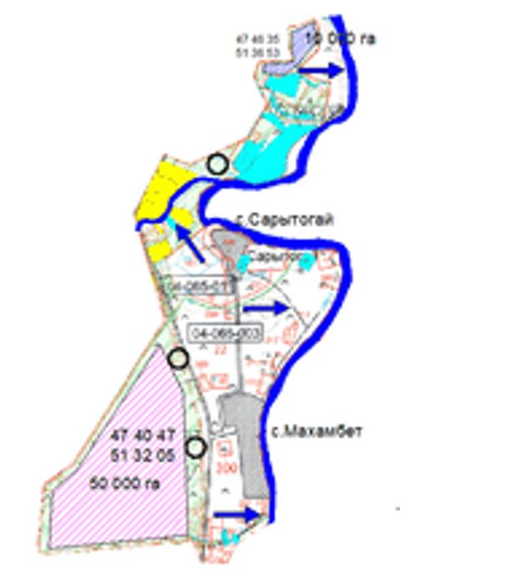

      Шартты белгілері:



|  |  |
| --- | --- |
|  | Махамбет ауылдық округіндегі 2021-2022 жылдарға арналған Жайылымдарды басқару және оларды пайдалану жөніндегі жоспарға 7-қосымша |

**Ауыл шаруашылығы жануарларын жаюдың және айдаудың маусымдық маршруттарын белгілейтін жайылымдарды пайдалану жөніндегі күнтізбелік графигі**

|  |  |  |  |  |  |
| --- | --- | --- | --- | --- | --- |
| № | Ауылдық округтің атауы | Өрістердің нөмірлері | | | |
| 1 | 1 | 2 | 3 | 4 |
| 2 | Махамбет ауылдық округі | 25 сәуір мен 24 маусым  көктемгі | 25 маусым мен 24 тамыз  жазғы | 25 тамыздан 24 қазанға  күзгі | демалыс |

|  |  |
| --- | --- |
|  | Аудандық мәслихаттың 2021 жылғы 19 тамыздағы № 70 шешіміне 9-қосымша |

**Сарайшық ауылдық округі бойынша 2021-2022 жылдарға арналған жайылымдарды басқару және пайдалану жөніндегі жоспар**

      Сарайшық ауылдық округі бойынша 2021-2022 жылдарға арналған жайылымдарды басқару және пайдалану жөніндегі жоспар (бұдан әрі – Жоспар) Қазақстан Республикасының 2001 жылғы 23 қаңтардағы №148 "Қазақстан Республикасындағы жергілікті мемлекеттік басқару және өзін-өзі басқару туралы", 2017 жылғы 20 ақпандағы "Жайылымдар туралы" Заңдарына, Қазақстан Республикасы Премьер-Министрінің орынбасары – Қазақстан Республикасы Ауыл шаруашылығы министрінің 2017 жылғы 24 сәуірдегі "Жайылымдарды ұтымды пайдалану қағидаларын бекіту туралы" №173 бұйрығына (Қазақстан Республикасының нормативтік құқықтық актілері мемлекеттік тізімінде 150090 нөмірмен тіркелген), Қазақстан Республикасы Ауыл шаруашылығы министрінің 2015 жылғы 14 сәуірдегі "Жайылымдардың жалпы алаңына түсетін жүктеменің шекті рұқсат етілетін нормасын бекіту туралы" №3-3/332 бұйрығына (Қазақстан Республикасының нормативтік құқықтық актілері мемлекеттік тізімінде 11064 нөмірмен тіркелген) сәйкес жасақталған.

      Жоспар жайылымдарды ұтымды пайдалану, жемшөпке қажеттілікті тұрақты қамтамасыз ету және жайылымдардың тозу процестерін болғызбау мақсатында қабылданды.

      Жоспар:

      1) құқық белгілейтін құжаттар негізінде жер санаттары, жер учаскелерінің меншік иелері және жер пайдаланушылар бөлінісінде әкімшілік-аумақтық бірлік аумағында жайылымдардың орналасу схемасын (картасын);

      2) жайылым айналымдарының қолайлы схемаларын;

      3) жайылымдардың, оның ішінде маусымдық жайылымдардың сыртқы және ішкі шекаралары мен алаңдары, жайылымдық инфрақұрылым объектілері белгіленген картаны;

      4) жайылым пайдаланушылардың су тұтыну нормасына сәйкес жасалған су көздерiне (көлдерге, өзендерге, тоғандарға, апандарға, суару немесе суландыру каналдарына, құбырлы немесе шахталы құдықтарға) қол жеткізу схемасын;

      5) жайылымы жоқ жеке және (немесе) заңды тұлғалардың ауыл шаруашылығы жануарларының мал басын орналастыру үшін жайылымдарды қайта бөлу және оны берілетін жайылымдарға ауыстыру схемасын;

      6) аудандық маңызы бар қала, кент, ауыл, ауылдық округ маңында орналасқан жайылымдармен қамтамасыз етілмеген жеке және (немесе) заңды тұлғалардың ауыл шаруашылығы жануарларының мал басын шалғайдағы жайылымдарға орналастыру схемасын;

      7) ауыл шаруашылығы жануарларын жаюдың және айдаудың маусымдық маршруттарын белгілейтін жайылымдарды пайдалану жөніндегі күнтізбелік графикті қамтиды.

      Жоспар жайылымдарды геоботаникалық зерттеп-қараудың жай-күйі туралы мәліметтер, ветеринариялық-санитариялық объектілер туралы мәліметтер, иелерін – жайылым пайдаланушыларды, жеке және (немесе) заңды тұлғаларды көрсете отырып, ауыл шаруашылығы жануарлары мал басының саны туралы деректер, ауыл шаруашылығы жануарларының түрлері мен жыныстық жас топтары бойынша қалыптастырылған үйірлердің, отарлардың, табындардың саны туралы деректер, шалғайдағы жайылымдарда жаю үшін ауыл шаруашылығы жануарларының мал басын қалыптастыру туралы мәліметтер, екпе және аридтік жайылымдарда ауыл шаруашылығы жануарларын жаю ерекшеліктері, малды айдап өтуге арналған сервитуттар туралы мәліметтер, мемлекеттік органдар, жеке және (немесе) заңды тұлғалар берген өзге де деректер ескеріле отырып, жергілікті өзін-өзі басқару органдарының, ауыл, ауылдық округ әкімдері және жайылым пайдаланушылардың қатысуымен қабылданды.

      Сарайшық ауылдық округі аумағының жалпы ауданы 64949 гектар, оның ішінде елді мекен жерлері – 3070 гектар, босалқы жерлер - 39768 гектар.

      Әкімшілік-аумақтық бөлінісі бойынша Сарайшық ауылдық округінде 2 ауылдық елді мекен бар.

      Сарайшық ауылдық округінің жер бедері-жазық. Округ аумағы Каспий маңы ойпатының орталық бөлігінде орналасқан. Аумақтың көп бөлігін Нарын, Бозана және Мыңтеке құмдары алып жатыр, климаты күрт континенталды, қысқа қарлы, бірақ өте суық қыс және ыстық ұзақ жаз. Қаңтардың орташа температурасы -14 °С, шілдеде 22-23 °С. Жауын-шашынның орташа жылдық мөлшері 300-350 мм. Шөлейт топырақтарда бетеге, боз селеу, жусан өседі.

      Топырағы негізінен шырынды көп жылдық сортаңдары басым жайылымдар (сарсазан, сүйелді аққулар, күмбездер, поташниктер, сортаң топырақтар).

      2021 жылдың 1 қаңтарына Сарайшық ауылдық округінде (жеке ауласында) 630 бас ірі қара, 1500 бас ұсақ мал, 120 бас жылқы, 0 түйе бар.

      Мал басына түсетін жүктеме нормасын мүйізді ірі қара - 18 га/бас., ұсақ мал- 3,6 га/бас, жылқы – 21,6 га/бас, түйе-25,2 га/бас деп алсақ, жергілікті халықтың жеке ауласындағы ауыл шаруашылығы жануарларын жаю үшін 16 369 гектар жайылым қажет.

      Есебі:

      Мүйізді ірі қара үшін – 630 бас18га./бас=11 340 гектар.

      Ұсақ мал үшін – 1500 бас3,6га./бас= 5 400 гектар.

      Жылқы үшін – 120 бас21,6га./бас=2 592 гектар.

      Түйе үшін – 0 бас25,2 га./бас=0 гектар.

      11340 га.+ 5400 га.+ 2592 га.+ 0 га.=19 332 гектар.

      19332-2963=16369 гектар.

      Сарайшық елді мекенінің аумағы шегіндегі жайылымдар алаңы – 2 963 гектар болса, қосымша 16 369 гектар жайылым қажет.

      2021 жылдың 1 қаңтарына Сарайшық ауылдық округінің жауапкершілігі шектеулі серіктестігі, шаруа және фермерлік қожалықтарындағы мал басы: мүйізді ірі қара мал 370 бас, ұсақ мал 500 бас, жылқы 380 бас, түйе 200 бас құрайды. Ауыл шаруашылығы жануарларын жаю үшін қолда бар жайылымдық алқаптары 12 169 гектар болса, қосымша 9539 гектар жайылым қажет.

      Есебі:

      Мүйізді ірі қара үшін –370 бас18га./бас=6 660 гектар.

      Ұсақ мал үшін – 500 бас3,6га./бас= 1800 гектар.

      Жылқы үшін – 380 бас21,6га./бас=8208 гектар.

      Түйе үшін – 200 бас25,2 га./бас =5040 гектар.

      6660 га.+1800 га.+8208 га.+5040 га.=36255,6 гектар.

      21708 – 12169 =9539 гектар.

      Махамбет ауданының жер балансының мәліметтеріне сәйкес, Сарайшық ауылдық округі аумағындағы барлық жауапкершілігі шектеулі серіктестігі, шаруа және фермер қожалықтарының жер пайдалануындағы жайылым алаңы 8336 гектар құрайды.

      Сарайшық ауылдық округінің аумағында 1 (бір) мал қорымы бар.

      Сарайшық ауылдық округінің аумағында аридтік жайылымдар жоқ.

      Сарайшық ауылдық округінде мал айдауға арналған сервитуттар орнатылмаған.

      Жоғарыда баяндалғанның негізінде, "Жайылымдар туралы" Қазақстан Республикасы Заңының 15-бабы 3-тармағына сәйкес, ауыл шегінде жайылымдармен қамтамасыз етілмеген жергілікті халықтың жеке ауласындағы және Сарайшық ауылдық округінің шаруа және фермер қожалықтарының ауыл шаруашылығы жануарлары осы жоспарға 5-қосымшаға сәйкес шалғайдағы жайылымдарға ауыстырылады.

|  |  |
| --- | --- |
|  | Сарайшық ауылдық округіндегі 2021-2022 жылдарға арналған Жайылымдарды басқару және оларды пайдалану жөніндегі жоспарға 1-қосымша |

**Құқық белгілейтін құжаттар негізінде жер санаттары, жер учаскелерінің меншік иелері және жер пайдаланушылар бөлінісінде Сарайшық ауылдық округі аумағында жайылымдардың орналасу схемасы (картасы)**

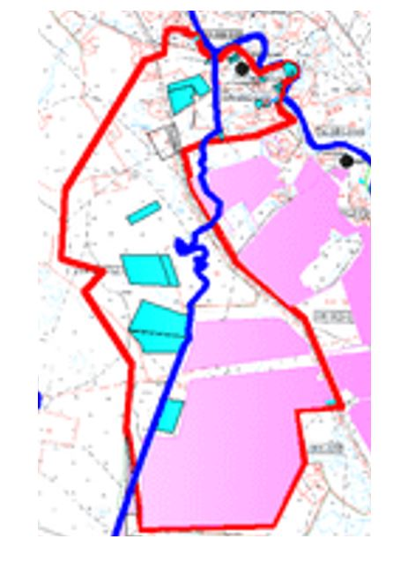

      Шартты белгілері:



**Сарайшық ауылдық округінің жеке және заңды тұлғаларының ауыл шаруашылығы жануарларының мал басын орналастыру үшін жайылымдарды қайта бөлу туралы мәліметтер**

|  |  |  |  |  |  |  |
| --- | --- | --- | --- | --- | --- | --- |
| № | Атауы | Мал саны | Жайылымдардың болуы, га | Қажеттілік, га | Жетіспеушілік (-)/артығы(+), га | Жетіспеушілікті қанағаттандыру |
| 1 | Халықтың жеке ауласындағы ауыл шаруашылығы жануарларының мал басы | Мүйізді ірі қара –630 бас  Ұсақ мал – 1500 бас  Жылқы – 120 бас  Түйе–0 бас | 2693 | 19332 | -16369 | Шалғайдағы жайылымдарға ауыстыру |
| 2 | Шаруа және фермер қожалықтарының ауыл шаруашылығы жануарларының мал басы | Мүйізді ірі қара – 370 бас  Ұсақ мал – 500 бас  Жылқы – 380 бас  Түйе – 200 бас | 12169 | 21708 | -9539 | Шалғайдағы жайылымдарға ауыстыру |

|  |  |
| --- | --- |
|  | Сарайшық ауылдық округіндегі 2021-2022 жылдарға арналған Жайылымдарды басқару және оларды пайдалану жөніндегі жоспарға 2-қосымша |

**Жайылым айналымдарының қолайлы схемалары Сарайшық ауылдық округі үшін қолайлы жайылым айналымдарының схемасы**

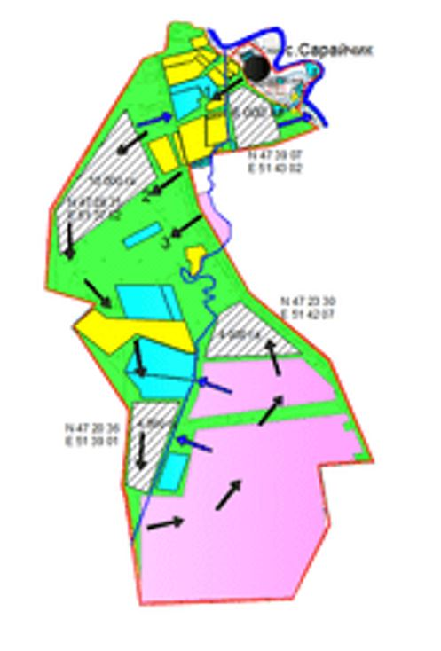

      Шартты белгілері:



|  |  |
| --- | --- |
|  | Сарайшық ауылдық округіндегі 2021-2022 жылдарға арналған Жайылымдарды басқару және оларды пайдалану жөніндегі жоспарға 3-қосымша |

**Жайылымдардың, оның ішінде маусымдық жайылымдардың сыртқы және ішкі шекаралары мен алаңдары, жайылымдық инфрақұрылым объектілері белгіленген карта**

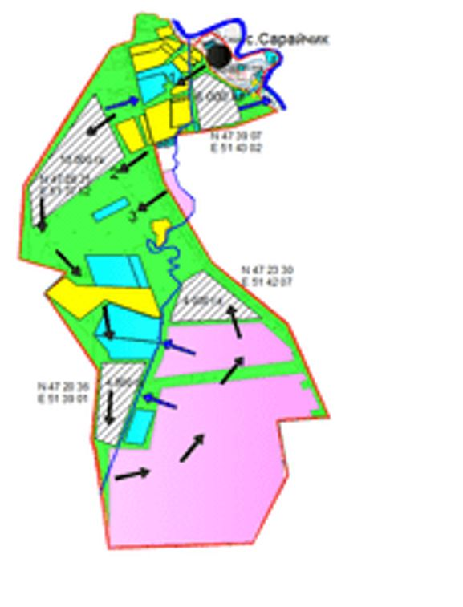

      Шартты белгілері:



|  |  |
| --- | --- |
|  | Сарайшық ауылдық округіндегі 2021-2022 жылдарға арналған Жайылымдарды басқару және оларды пайдалану жөніндегі жоспарға 4-қосымша |

**Жайылым пайдаланушылардың су тұтыну нормасына сәйкес жасалған су көздеріне (көлдерге, өзендерге, тоғандарға, апандарға, суару немесе суландыру каналдарына, құбырлы немесе шахталы құдықтарға) қол жеткізу схемасы**

      Сарайшық ауылдық округінің аумағы арқылы ұзындығы 27 шақырым болатын "Құрсай" суландыру каналы ағып өтеді.

**Сарайшық ауылдық округі**

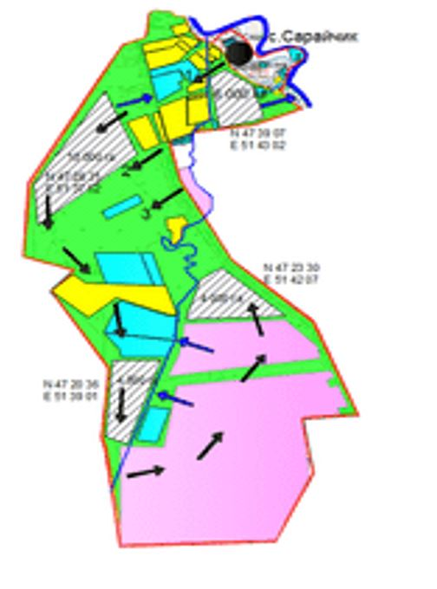

      Шартты белгілері:



|  |  |
| --- | --- |
|  | Сарайшық ауылдық округіндегі 2021-2022 жылдарға арналған Жайылымдарды басқару және оларды пайдалану жөніндегі жоспарға 5-қосымша |

**Жайылымы жоқ жеке және (немесе) заңды тұлғалардың ауыл шаруашылығы жануарларының мал басын орналастыру үшін жайылымдарды қайта бөлу және оны берілетін жайылымдарға ауыстыру схемасы**

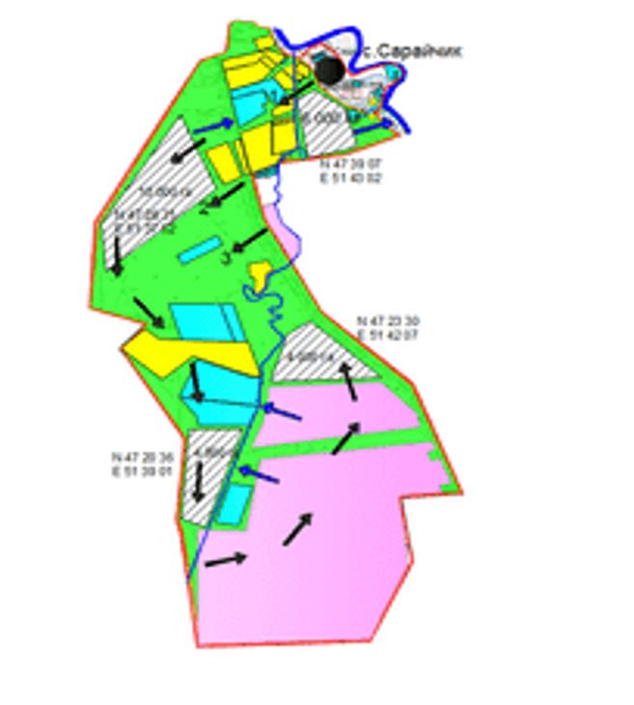

      Шартты белгілері:



|  |  |
| --- | --- |
|  | Сарайшық ауылдық округіндегі 2021-2022 жылдарға арналған Жайылымдарды басқару және оларды пайдалану жөніндегі жоспарға 6-қосымша |

**Сарайшық ауылдық округі маңында орналасқан жайылымдармен қамтамасыз етілмеген жеке және (немесе) заңды тұлғалардың ауыл шаруашылығы жануарларының мал басын шалғайдағы жайылымдарға орналастыру схемасы**

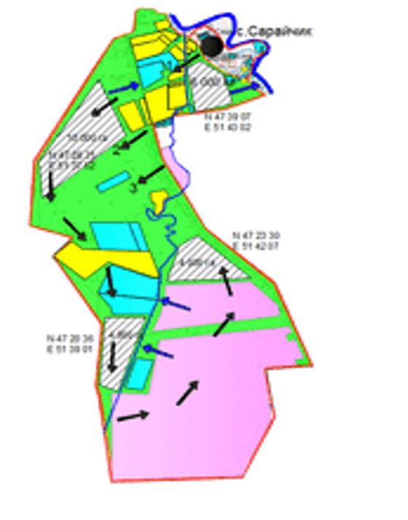

      Шартты белгілері:



|  |  |
| --- | --- |
|  | Сарайшық ауылдық округіндегі 2021-2022 жылдарға арналған Жайылымдарды басқару және оларды пайдалану жөніндегі жоспарға 7-қосымша |

**Ауыл шаруашылығы жануарларын жаюдың және айдаудың маусымдық маршруттарын белгілейтін жайылымдарды пайдалану жөніндегі күнтізбелік графигі**

|  |  |  |  |  |  |
| --- | --- | --- | --- | --- | --- |
| № | Ауылдық округтің атауы | Өрістердің нөмірлері | | | |
| 1 | 1 | 2 | 3 | 4 |
| 2 | Сарайшық ауылдық округі | 25 сәуір мен 24 маусым  көктемгі | 25 маусым мен 24 тамыз  жазғы | 25 тамыздан 24 қазанға  күзгі | демалыс |

© 2012. Қазақстан Республикасы Әділет министрлігінің «Қазақстан Республикасының Заңнама және құқықтық ақпарат институты» ШЖҚ РМК